Отчет о
проведение мероприятий по реализации месячника
« Профилактика экстремизма, терроризма.
Формирование толерантности»
в МБОУ
« СОШ им. Т.К. Агузарова с. Нижняя Саниба»

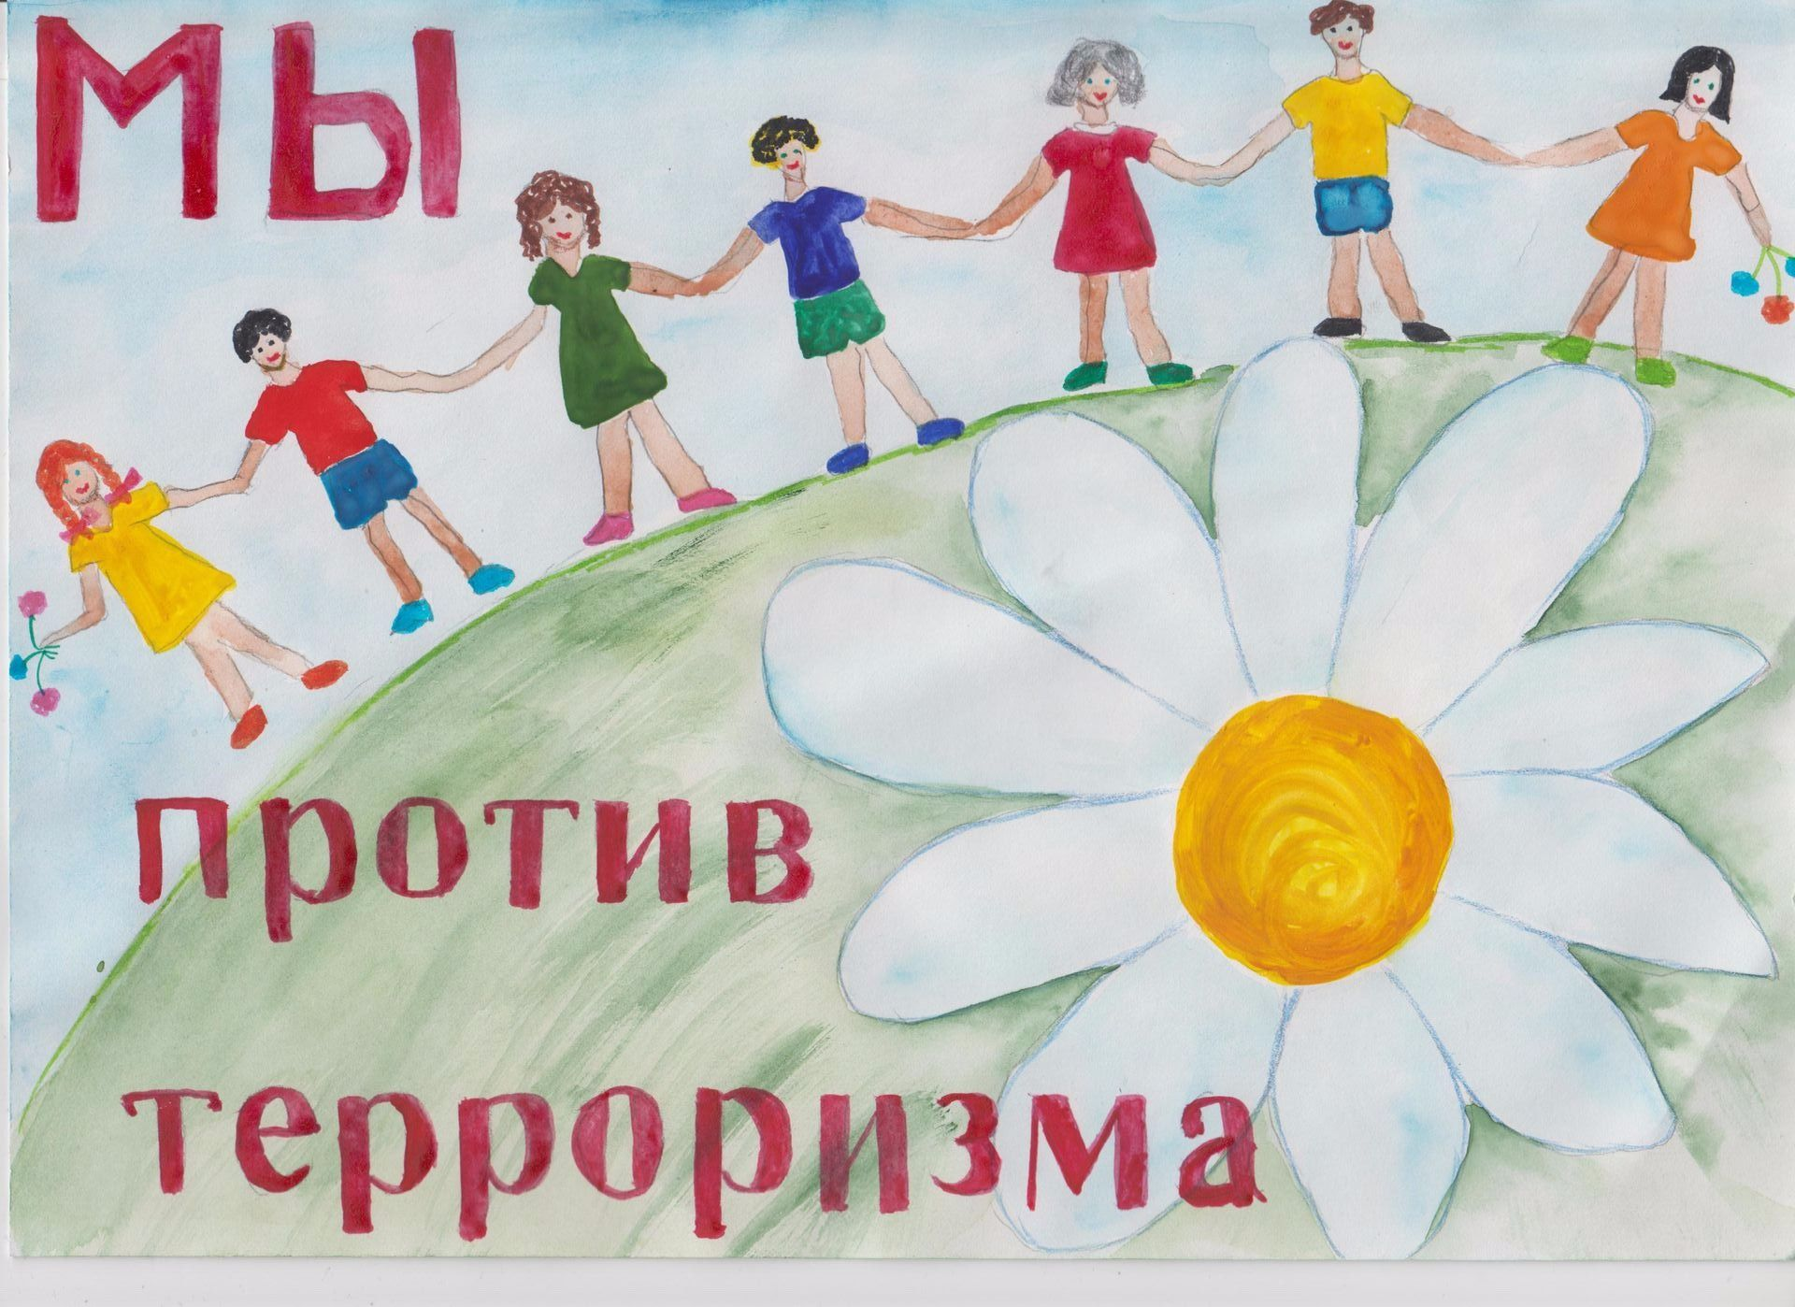
2018-2019 уч. год

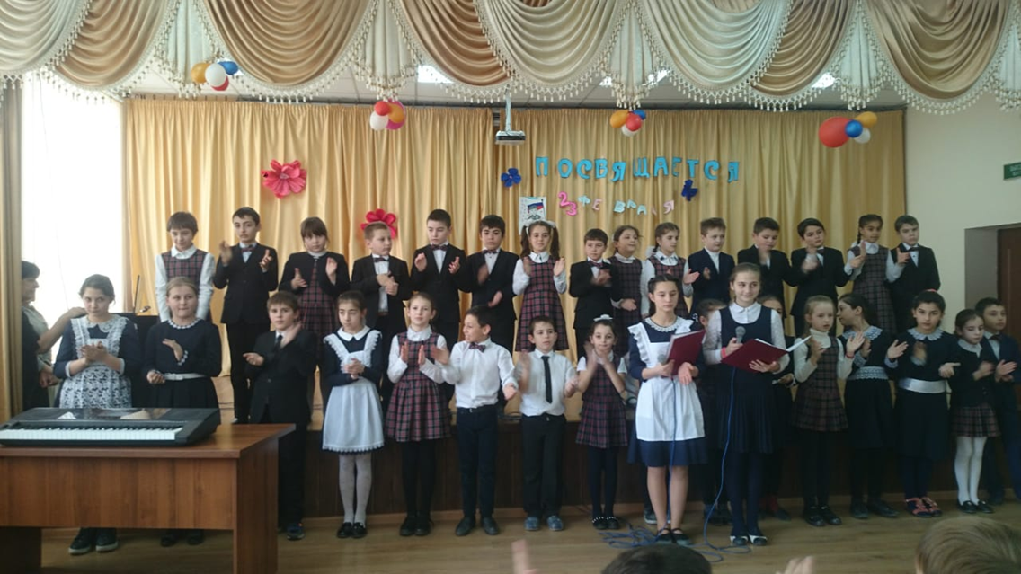

На сегодняшний день в российском обществе происходит трансформация системы ценностей, обусловленная процессами модернизации экономической, политической и культурной сфер. Все это затрагивает жизнь людей. В связи с этим возникает напряженность между представителями различных наций, формируются различного рода оппозиционные группы, идущие к своей цели через терроризм и экстремизм. Приверженцы крайних мер и взглядов стремятся разжечь религиозную вражду. Подобное явление угрожает духовным и нравственным устоям общества, а также жизни людей.
Не секрет, что влияние разного рода негативных тенденций в первую очередь затрагивает молодежь. Будучи вовлеченными в экстремистские формирования, юноши
и девушки порой не имеют ни малейшего представления о той идеологической основе, которую имеют подобные объединения.

Крайней формой проявления экстремизма является терроризм. Это наиболее масштабная разновидность экстремизма. Она представляет собой идеологически обоснованное и политически мотивированное применение насилия. Причем к своей цели оно идет путем физического устранения людей.
Именно поэтому столь важна профилактика терроризма и экстремизма. Особое внимание в этом вопросе следует уделять работе с молодежью. Поэтому и должна проводиться профилактика терроризма и экстремизма. Школьные учителя должны создать такую атмосферу, в которой не было бы места актам насилия и жестокости. У ребенка, а после и у молодого человека необходимо вырабатывать толерантность, объясняя ему, что на нашей планете живет много людей. И, несмотря на разницу во внешности и жизненных устоях, все должны пользоваться одинаковыми правами.
По мнению специалистов, наиболее быстро экстремистские идеи проникают в среду учащихся общеобразовательных школ. И ничего удивительного в этом нет. Ведь психика ребенка еще не до конца сформирована и легко подвергается негативному влиянию. Именно поэтому столь важна профилактика терроризма и экстремизма в образовательных учреждениях. Всем известно, что взаимоотношения, складывающиеся на сегодняшний день в образовательной среде, нельзя отнести к разряду идеальных.
Кроме того, на поведение учащихся накладывает свой отпечаток и та агрессия, которая существует во внешнем мире.
В связи с этим немаловажной задачей современной школы является формирование гуманистической личности, признающей идею толерантности в межэтнических отношениях. Это и будет профилактика терроризма. Задачей общеобразовательных учреждений является создание всех необходимых психолого-педагогических условий, способствующих возникновению и поддержанию толерантности среди школьников.
Этого можно достичь при готовности учителей и учащихся к сотрудничеству и диалогу, а также при повышении их коммуникативной культуры. Роль учителя. Формирование у учащихся чувства толерантности является длительным и сложным процессом. На начальном этапе данного процесса учитель должен обеспечить эмоциональный комфорт детям. Кроме того, он обязан привить школьникам способность к критическому мышлению, сотрудничеству.

В общеобразовательной среде непременно должен идти процесс формирования толерантного отношения между учителем и учеником. Причем педагог обязан выстраивать свои отношения со школьниками как на уроках, так и вне класса. При этом каждый ребенок должен быть признан им как значимая и ценная личность.
Существует несколько направлений, которые оказывают значительное влияние на формирование толерантности в школе. Одним из таких направлений является организация встреч с ветеранами как Великой Отечественной, так и локальных войн. Кроме того, в подобную работу может входить: сбор реликвий и документов о героизме и мужестве защитников Родины, запись воспоминаний ветеранов; адресная помощь инвалидам, участникам боевых действий, а также семьям погибших воинов. Профилактика терроризма в школе предусматривает и организацию празднований Дня Победы.
К настоящему времени у нас в школе сложилась определенная схема проведения подобных мероприятий. Участие в таких акциях как «Я горжусь! Я помню», «Георгиевская ленточка», благоустройства памятников, мемориалов, обелисков, воинских захоронений, торжественно-траурные церемонии с возложениями венков, организацией праздничных концертов. Профилактика терроризма подразумевает подготовку молодежи к ведению военной службы. Поэтому в школе проводятся спортивные, которые включают соревнований по пулевой стрельбе , бегу , гимнастике,
Все это способствует не только улучшению спортивной подготовки молодых людей, но и их активному вовлечению в познавательную деятельность с одновременным формированием нужной установки на предстоящую армейскую службу.
Вышеописанные меры профилактики терроризма будут наиболее действенными, если к организации подобных мероприятий подключатся кружки по художественному творчеству, предметные кружки, кружки по интересам.
Школьный план «Профилактика экстремизма и терроризма» включает в себя многие мероприятия. В их числе - организация разъяснительной работы по поддержке различных национальных культур. Для устранения предпосылок к агрессии, жестокости и национальной вражде используются игры, ведь игра является важнейшей сферой жизнедеятельности детей. Именно она, совместно с искусством, спортом, познанием и трудом обеспечивает те эмоциональные условия, которые ведут к формированию национального сознания и к выработке культуры межнациональных отношений.

В этом плане великолепно зарекомендовали себя народные игры. Они являются одним из основных средств, способствующих воспитанию культуры общения между нациями.
Проведение различных мероприятий. В рамках темы профилактики терроризма может быть осуществлено через заочное или очное путешествие по истории родного края, знакомство с народными умельцами.
Проведение конкурсов юных талантов. Кроме того, профилактика терроризма будет наиболее действенной при занятии с детьми поисковой работой, проведении различных актов милосердия и прочих добрых дел. фольклором. На данном этапе могут быть проведены праздники со сказочными героями. При переходе в следующий класс дети изучают творчество национальных писателей и поэтов. Также во втором классе организуются разнообразные занятия и игры. Школьники вовлекаются в поисковую работу и знакомятся с историей своей малой родины. Такие мероприятия проводятся на всем этапе начальной школы.
С пятого-седьмого класса учащиеся вовлекаются в новые полезные и интересные дела. Все проводимые мероприятия призваны обогатить и развить знания детей о национальной культуре и родном крае. Главной в этот период становится деятельность, направленная на творческое развитие школьников, а также на воспитание у них интернациональных и патриотических чувств.
Профилактика терроризма в старших классах осуществляется через проведение уроков народной мудрости, основой которых являются различные народные традиции. К примеру, в игровой и творческой форме может быть представлена семья: - алтайская; - русская; - казахская и т. д. Все это способствует изучению детьми национальных праздников и традиций другого народа, его жизни и культуры. Духовное воспитание.

Чувство международной толерантности невозможно без веротерпимости молодых людей. То есть каждый человек вправе выбрать для себя, а также заняться распространением религиозных и других убеждений. мероприятия по профилактике терроризма и экстремизма. Как в таком случае проводить религиозное воспитание школьников? Для профилактики агрессии и жестокости детям нужно рассказывать о разных вероисповеданиях. Только в таком случае у школьника выработается доброжелательное отношение к любому мировоззренческому подходу.

Решались следующие задачи:
- воспитание культуры толерантности и межнационального согласия среди школьников; формирование основ толерантного сознания и поведения, стремление к межэтническому миру и согласию, готовности к диалогу.
- формирование основ бесконфликтного общения, развитие способностей предупреждать конфликты.
- апробация современных образовательных технологий, методик и форм работы по развитию толерантности и профилактике экстремизма .
Организация работы в школе по профилактике экстремистской деятельности, дискриминации, насилия, расизма на национальной основе.
Принципы осуществления деятельности школы по предупреждению экстремизма и развитию толерантных качеств школьника.
- Комплексный подход к формированию системы мероприятий, их взаимодействие.
- Последовательность проведения мероприятий, обеспечивающую устойчивость создаваемых структур.
- Использование конкретных наборов методических приёмов на различных ступенях образования.
Предполагаемые результаты:
- Увеличение количества учащихся, охваченных мероприятиями, направленных на воспитание толерантности, развитие межэтнической интеграции, воспитание культуры мира, профилактику проявлений ксенофобии и экстремизма от общего количества учащихся до 100 %.
- Получение учащимися прочных знаний о толерантности в контексте всей совокупности общественных отношений, её месте в системе ценностей, обеспечивающих самосохранение и позитивное развитие общества.

-Увеличение количества учащихся, охваченных дополнительными образовательными программами по изучению культурного наследия народов России и мира до 75% от общего количества учащихся.
- Увеличение количества музейных экспозиций, посвящённых национальным культурам проживающих в республике.
- Отсутствие преступлений экстремистского характера.
Достижение целей и задач месячника предусмотрено посредством реализации мероприятий, направленных на:
- Воспитание толерантности
- Укрепление толерантной среды на основе ценностей многонационального российского общества, соблюдения прав и свобод человека
- Профилактику экстремизма
- Содействие национально-культурному взаимодействию
- Поддержание межконфессионального (межнационального) мира и согласия

Результатом реализации программы месячника должен стать ученик:
- любящий свой край и свою Родину, уважающий интересы народов, проживающих на территории России;
- осознающий и принимающий ценности семьи, традиции многонационального российского народа;
- мотивированный на реализацию своего творческого потенциала на основе культуры народов;
- осознающий себя личностью, социально активный, уважающий закон и правопорядок, осознающий ответственность перед семьёй, обществом, государством, человечеством;
- уважающий мнение других людей, умеющий вести конструктивный диалог, достигать взаимопонимания и успешно взаимодействовать.

Программа устанавливает следующие требования к результатам:
осознанное принятие базовых национальных ценностей, общенациональных приоритетов и задач, готовности активно участвовать в их решении;
- развитие гражданского самосознания, патриотизма, личной ответственности за судьбу России и малой родины;
- развитие навыков нравственного поведения – уважение к человеку, осознание нравственной ценности человеческой жизни, достоинство, честь, свободолюбие, целеустремленность, смелость, воля к победе, трудолюбие;
- приобщение к достижениям общечеловеческой и национальной культуры;
- проявление индивидуальных творческих способностей;
- формирование представлений об эстетических идеалах и ценностях, освоение существующих эстетических эталонов различных культур и эпох;
- восприятие диалога культур и диалога цивилизаций на основе восприятия уникальных и универсальных эстетических ценностей;
- готовность и способность выражать и отстаивать свою гражданскую позицию; способности к самостоятельным поступкам и действиям, принятию ответственности за их результаты, целеустремленность и настойчивость в достижении общественно-значимых целей;
- развитие толерантности личности, готовности и способности к диалогу и сотрудничеству с представителями разных народов, культур и верований.

Основными формами проведения месячника являются:
- проведение уроков и внеклассных мероприятий по воспитанию культуры толерантности, укреплению толерантности и профилактике экстремизма;
- проведение уроков и внеклассных мероприятий по изучению истории и культуры, ценностей и традиций народов России и мира;
- проведение этнокультурных и межнациональных мероприятий и культурных акций в школе, участие в поселковых и районных мероприятиях и акциях;
- организация тематических экскурсий в музеи, к памятникам истории и культуры.

План мероприятий по реализации месячника «Профилактики экстремизма, терроризма. Формированию толерантности»
В МБОУ «СОШ им.Т.К.Агузарова с.Нижняя Саниба»
20.02-20.03 2019 год
№ | Мероприятия | Дата | класс | ответственный
1 | Общешкольная линейка, посвященная началу месячника «Профилактика экстремизма и терроризма. | 20  февраль | 1-11 | Багава В.В.  Классн. рук
2 | Школьный этап конкурса «Живая классика» | 21 февраля | 1-11 | Багаева В.В.  учит. словесники
3 | Праздничные мероприятия, посвященные «Дню защитника Отечества» | 23февраля | 0-11 | Учит. русск.яз.и лит.
4 | Спортивные соревнования по классам | 25 февраля | 1-7 | Класс. Рук  Самаев А.Х.
5 | «Экологический брей – ринг» | 4 марта | 9-11 | Класс.рук.  Учитель биологии
6 | Конкурс рисунка « Мой многоликий мир» | 5  Март | 1-11 | Классн. рук.  Учит. рис.
7 | Беседы по классам -«Толерантность дорога к миру» | Февраль - марта | 1-11 | Кл.рук.
8 | Уроки права «Конституция РФ о межэтнических отношениях -беседы | 12 марта | 1-11 | Кл. рук.  Учит. истории
9 | Традиционный школьный конкурс - «Наши таланты» | 15 марта | 0-11 | Класс.рук.
10 | Соревнования по баскетболу | 16 марта |  | Самаев А.Х.  Кл.рук.
.  11 | Фотоконкурс « Такие мы» | 16марта | 0-11 | Классн.рук  Багаева В.В.
12 | Классные часы  « Мир без насилия» | Февраль март | 1-11 | Багаева В.В.  Кл. рук.
13 | «Весенний день добра» | 17марта | 0-11 | Кл. рук
14 | Итоги месячника. Торжественная линейка | 21 марта |  | Кл. рук.  Багаева В.В.

И.О. директора____________ /Козонова Б.К./

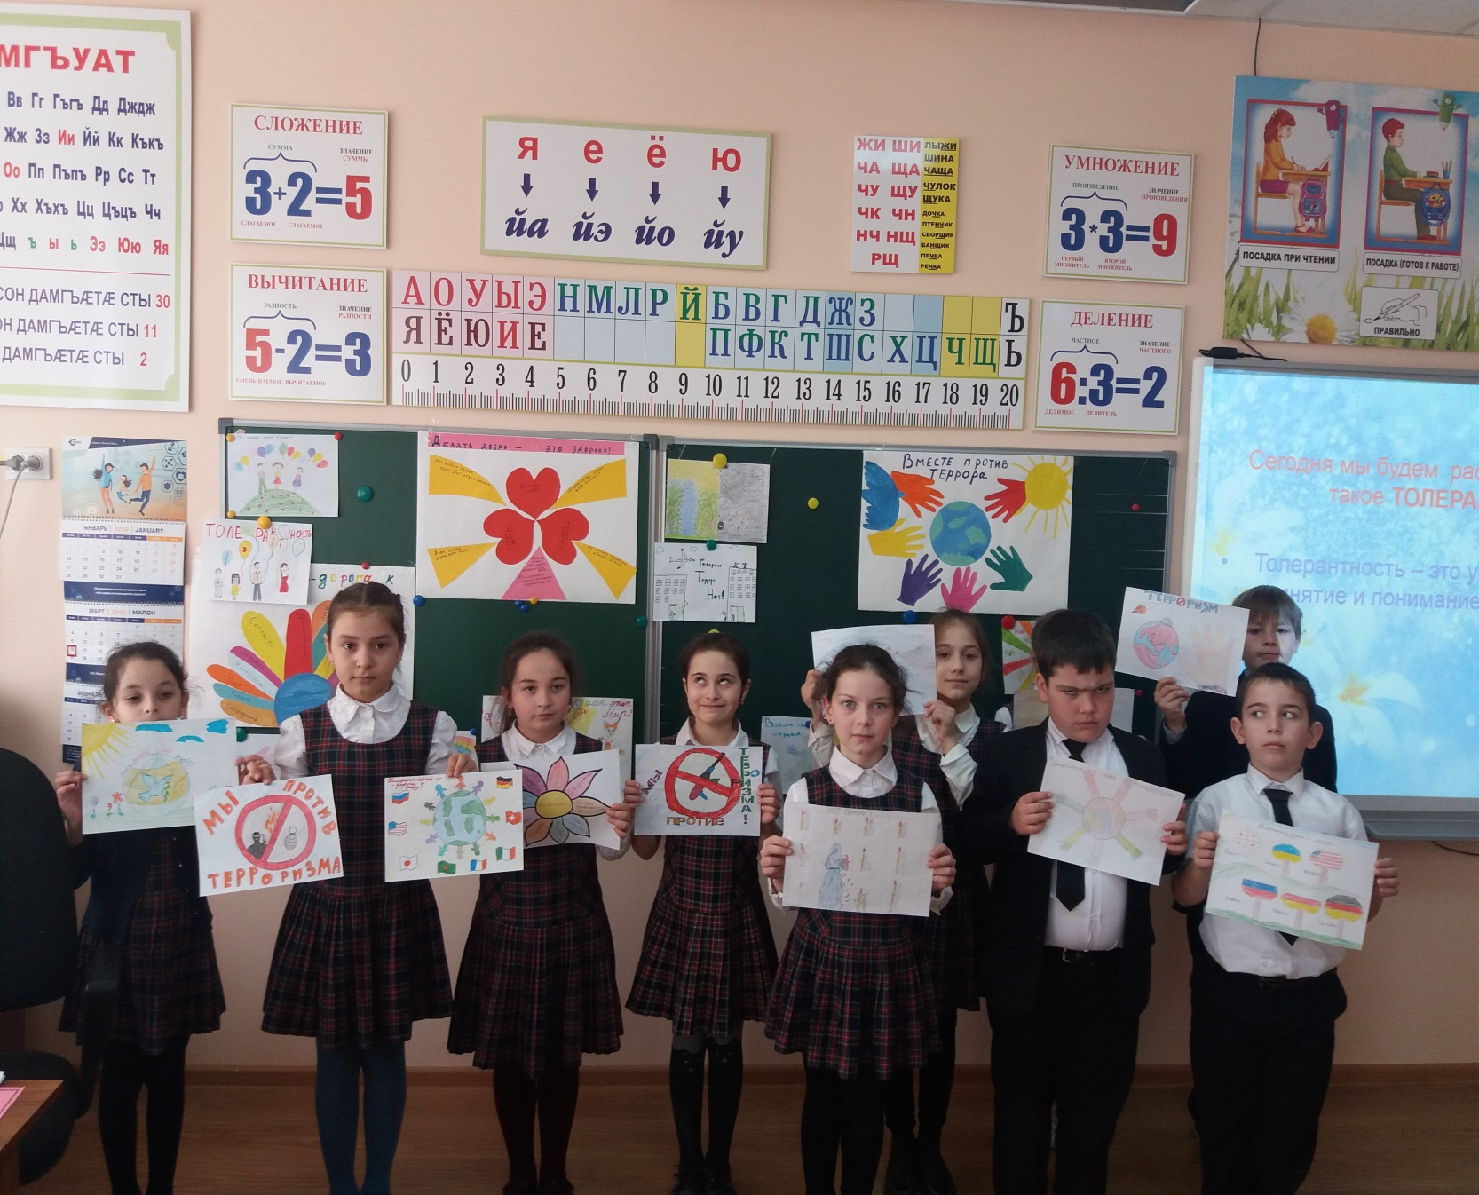
Мы за толерантность!!!

Ведь Планета наша дорогая

Любит всех нас: белых и цветных!

Будем жить, друг друга уважая!

Толерантность - слово для живых

Месячник начался с проведения общешкольной линейки, где были распределены задания по классам и определено время проведения мероприятий.
Одним из ключевых моментов успешного освоения месячника является широкая пропаганда здорового образа жизни. До ребят было доведено, что они сами ответствены за свое здоровья.
В школе прошли презентации « Здоровый образ жизни- залог здоровья нации». Состоялись « Весёлые старты» ( 1-8 классы) и баскетбольный турнир ( 9-11 классы)
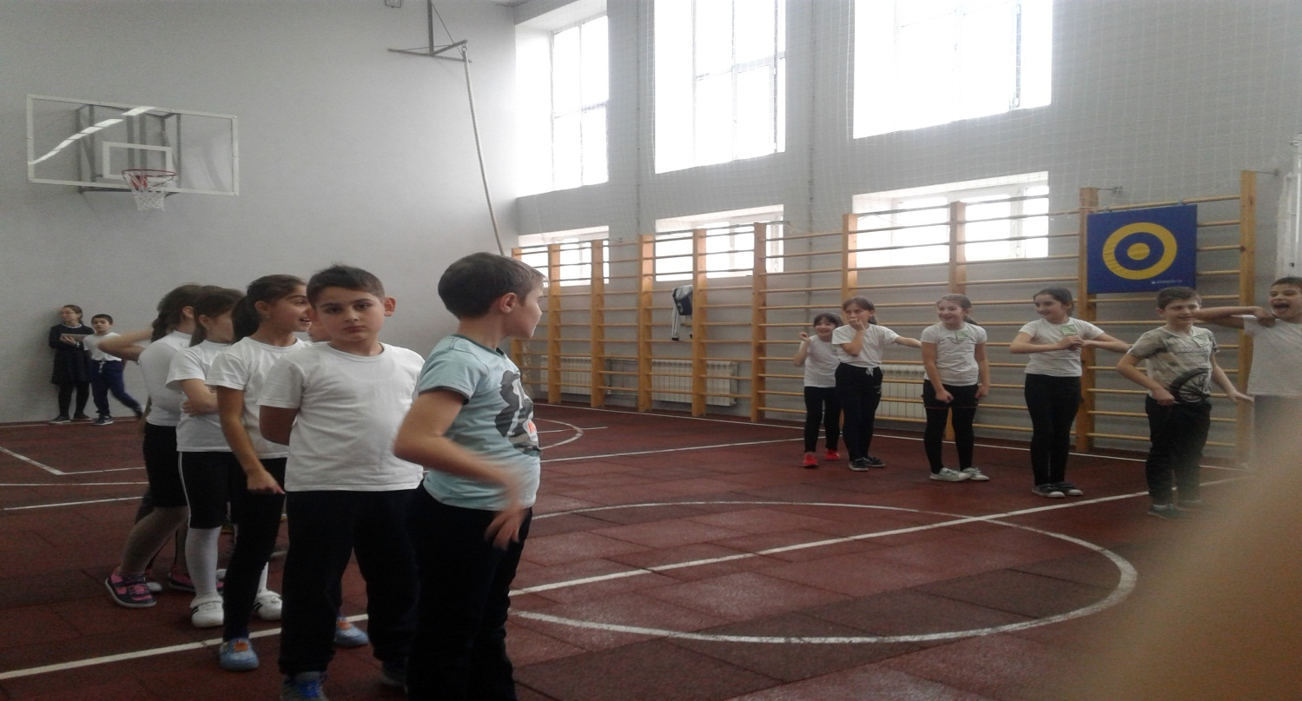
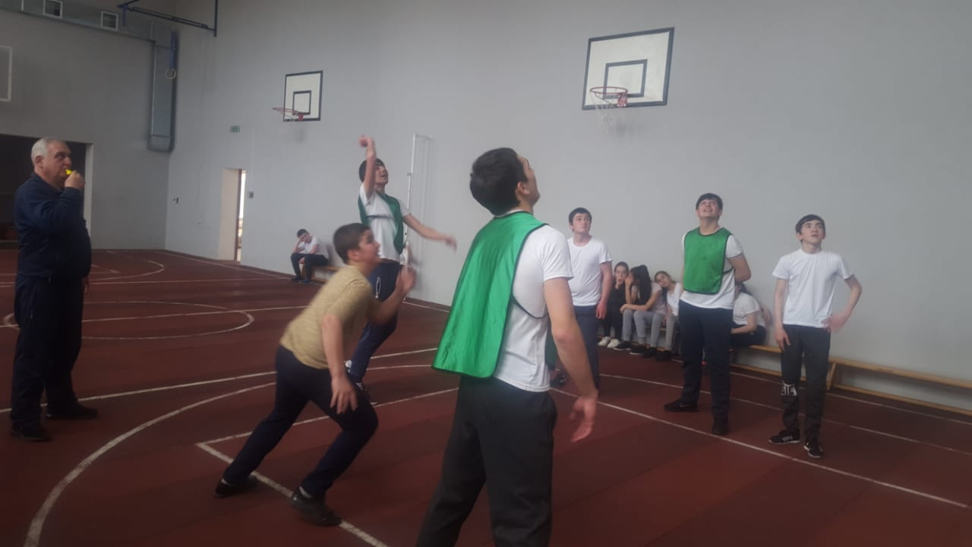

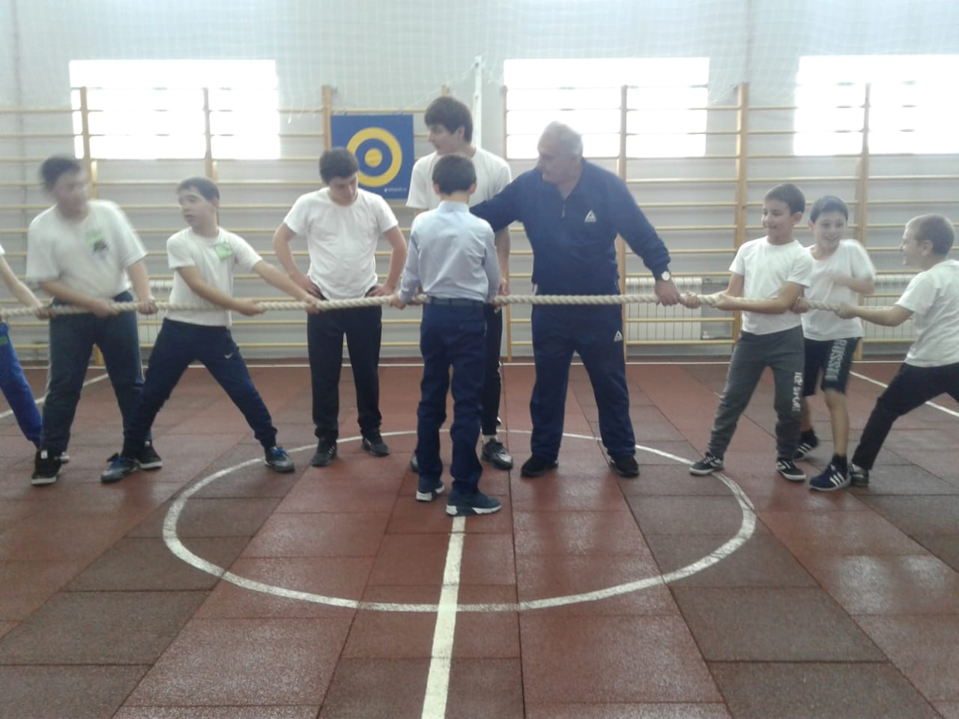
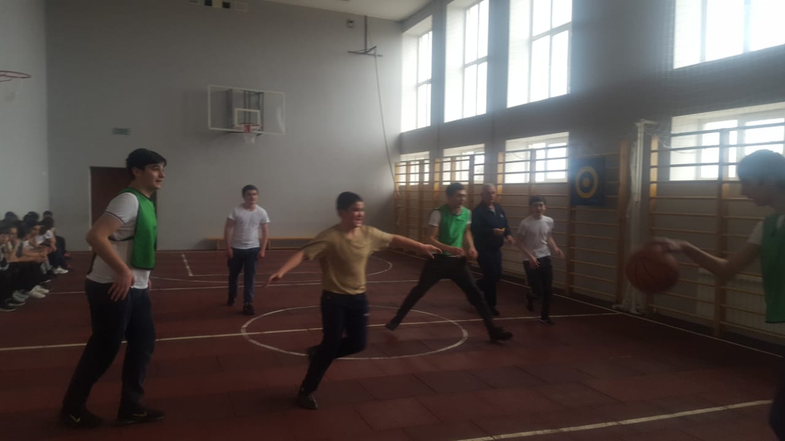
В ШКОЛЕ ОТМЕЧАЛАСЬ ЗНАМЕНАТЕЛЬНАЯ ДАТА. 30 ЛЕТ ВЫВОДА СОВЕТСКИХ ВОЙСК ИЗ АФГАНИСТАНА.

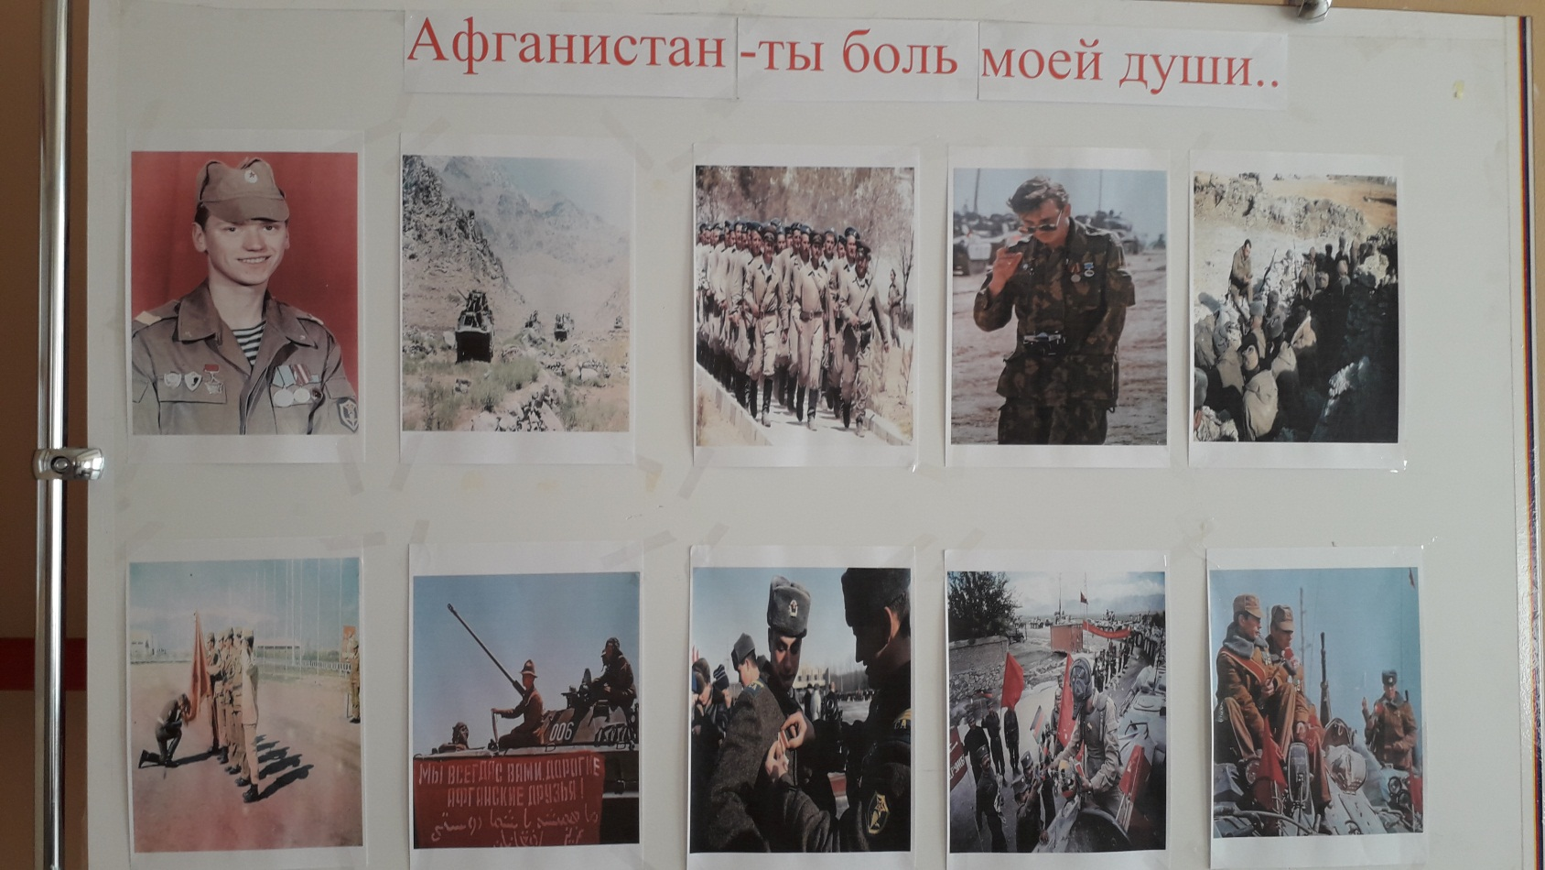

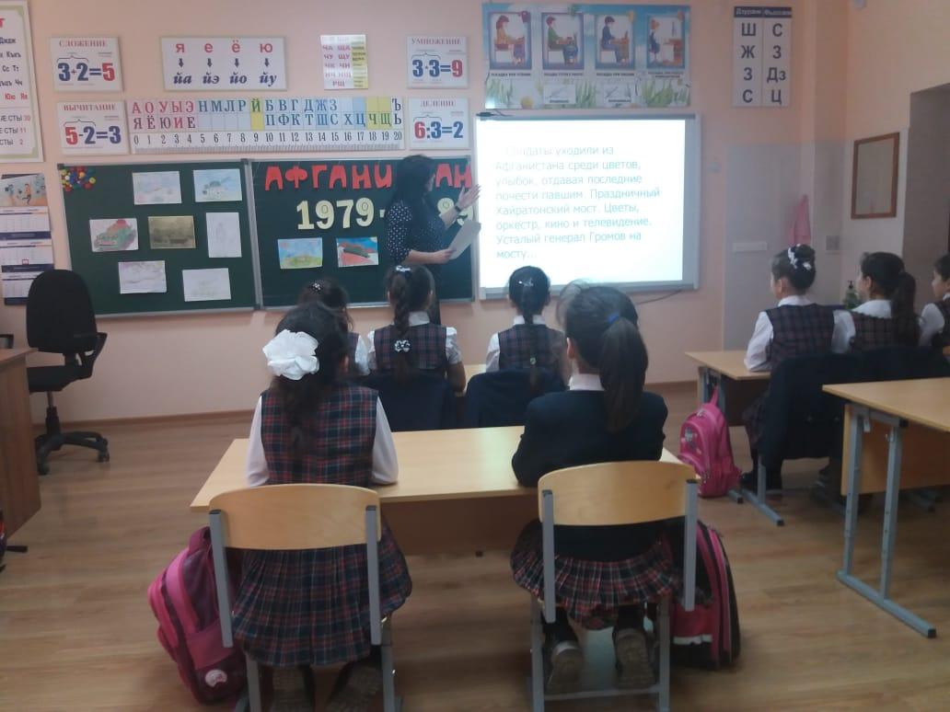
Презентация во втором классе .Педагог Сидакова М.Х.

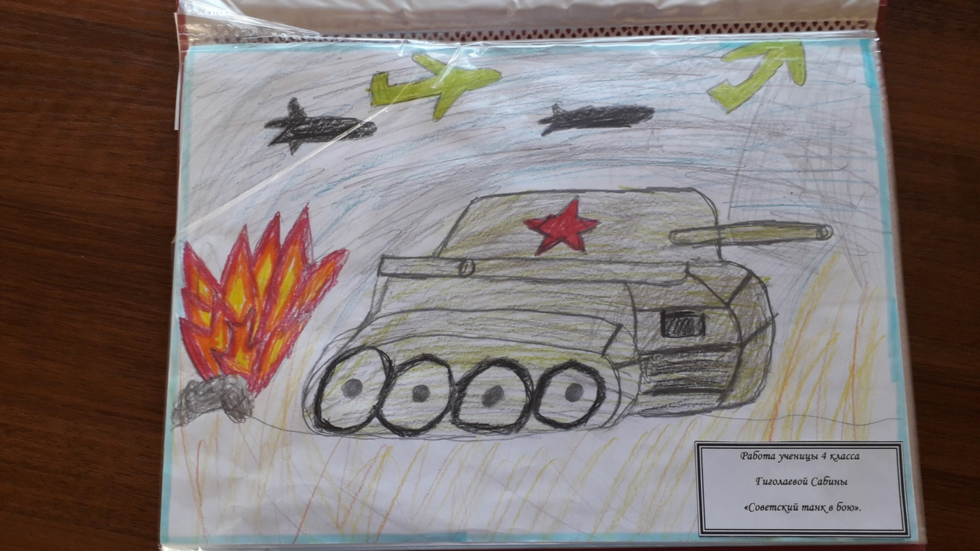

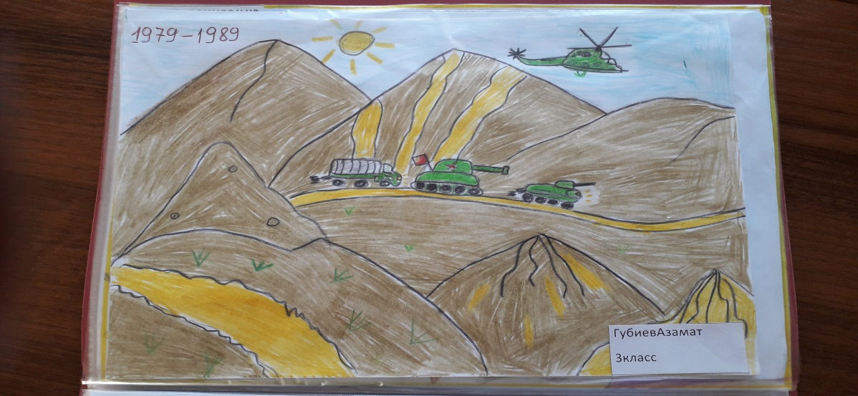

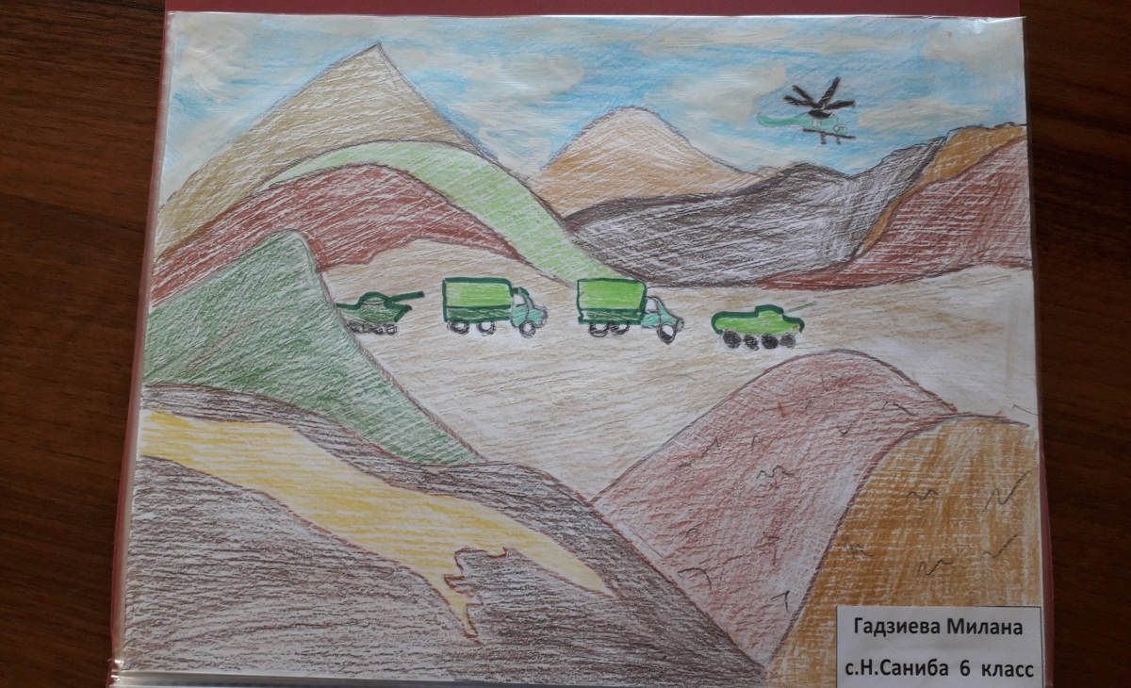

В школе стало традицией в рамках месячника проводить школьный этап конкурса
« Живая классика» на русском и осетинском языках. Будучи участниками районного этапа конкурса « Живая классика» заняли первое место и представили район на республиканском этапе.
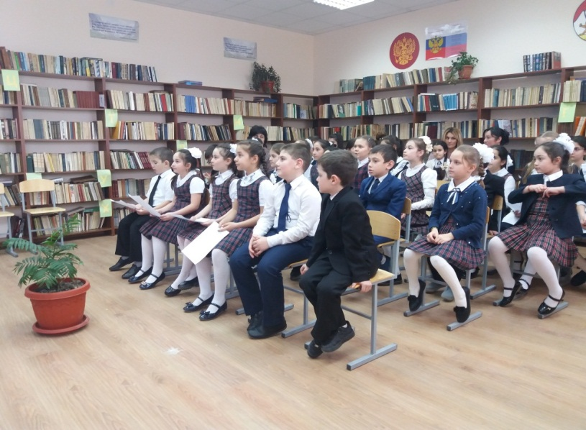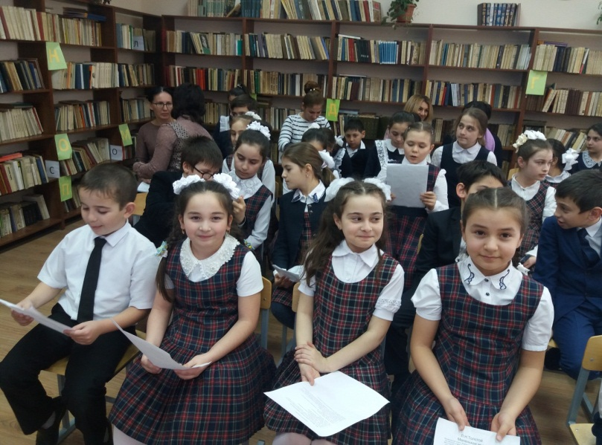
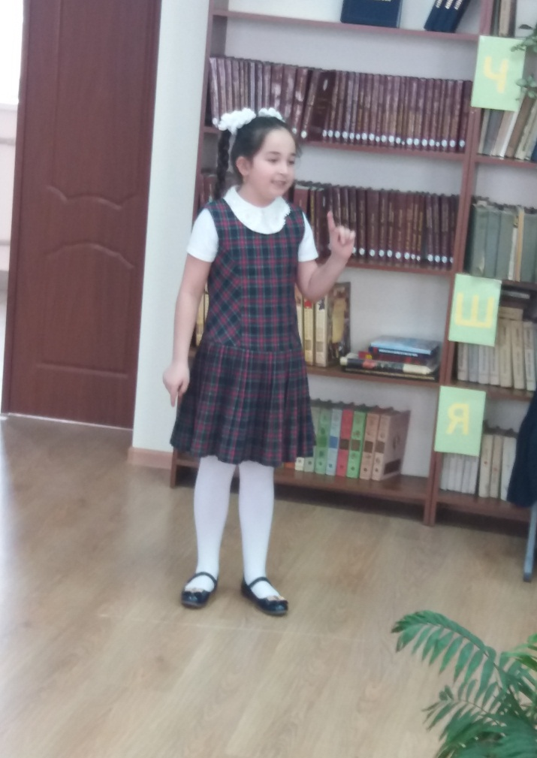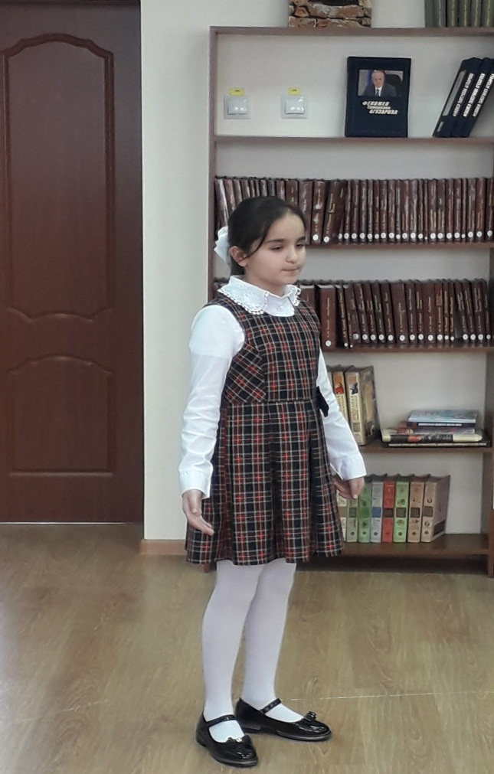

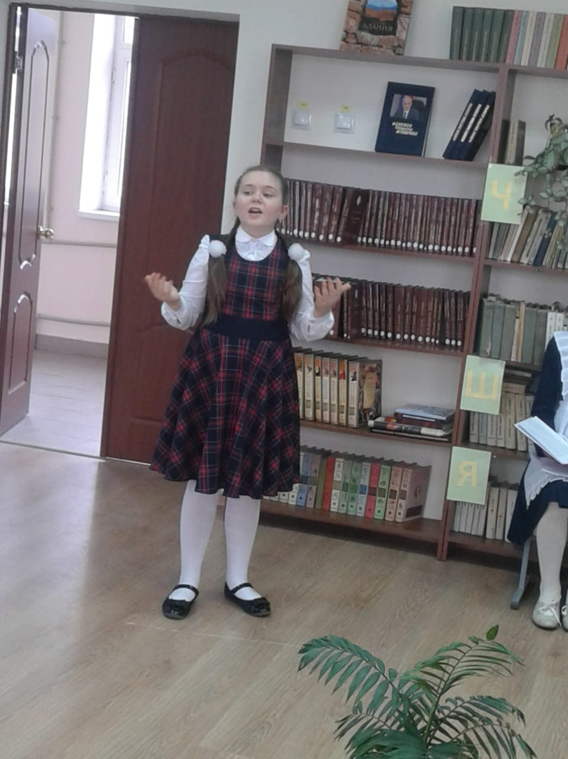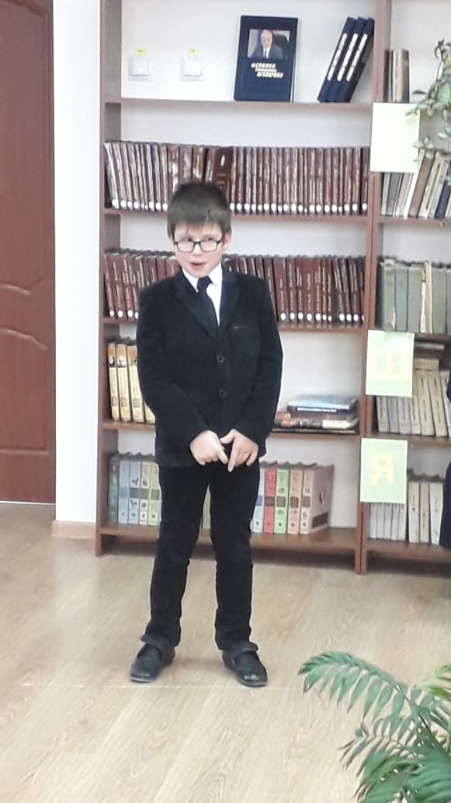

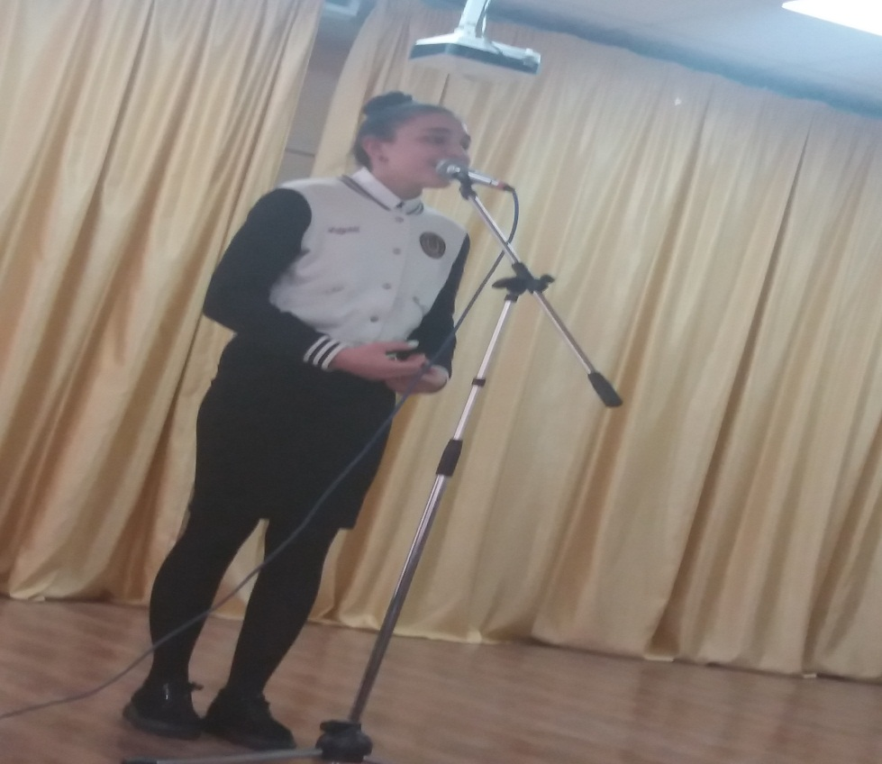

Очень интересно прошёл в школе « Экологический брей - ринг» на тему: «Сохраним родную природу». Ребята расширили и углубили знания по основам экологии и ещё раз поговорили о связи человека с природой, о сохранении богатств природы, привлекли интерес детей к экологии.
Есть одна планета сад,
В этом космосе холодном.
Только здесь леса шумят,
Птиц скликая перелётных.

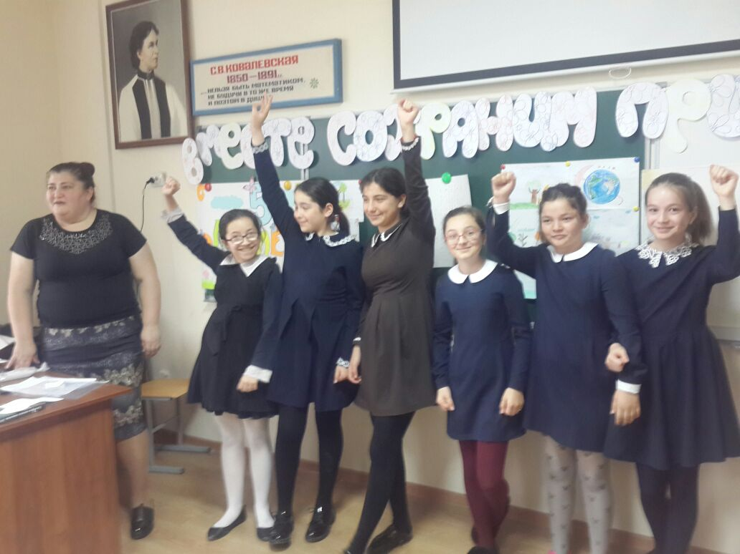
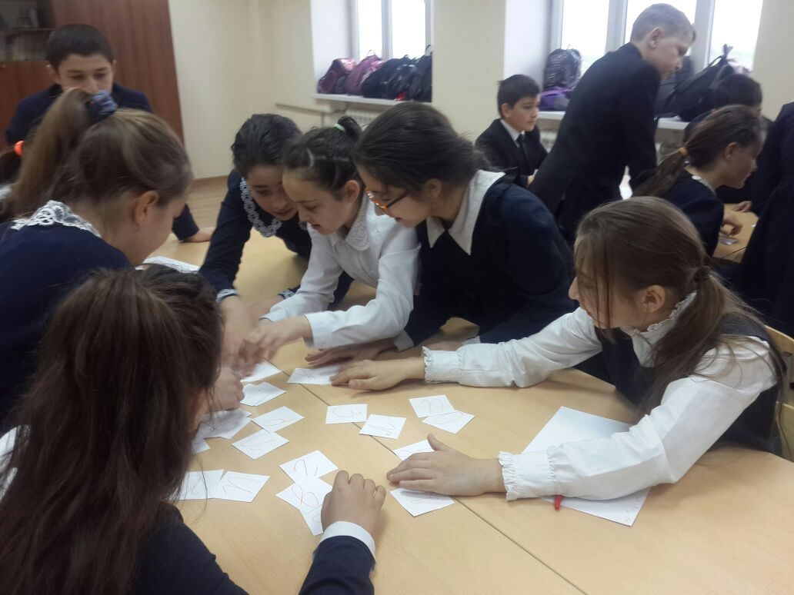

Большое внимание в школе уделяется эстетическому и художественному воспитанию. Учителя ИЗО и классные руководители организовали выставку рисунка « Мой многоликий мир».
У каждого ребёнка свой мир, мир, где есть семья, друзья, школа, мечты и фантазии. И это ребёнок с удовольствием отражает в рисунке – красками или карандашом, фломастером или мелом умело и не очень.
Это и есть его многоликий мир.
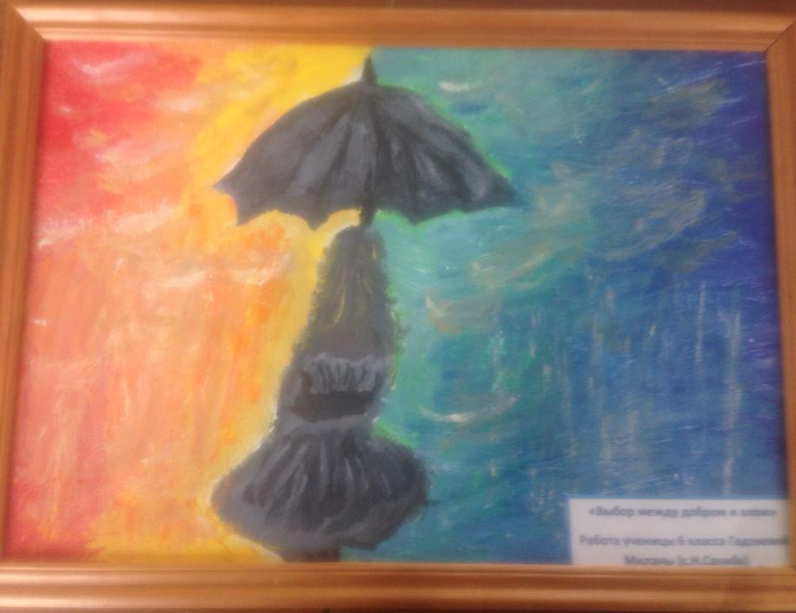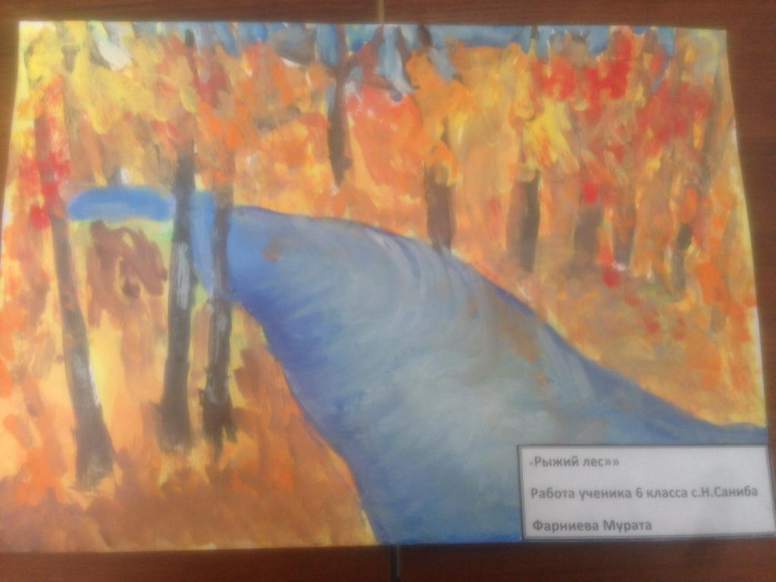
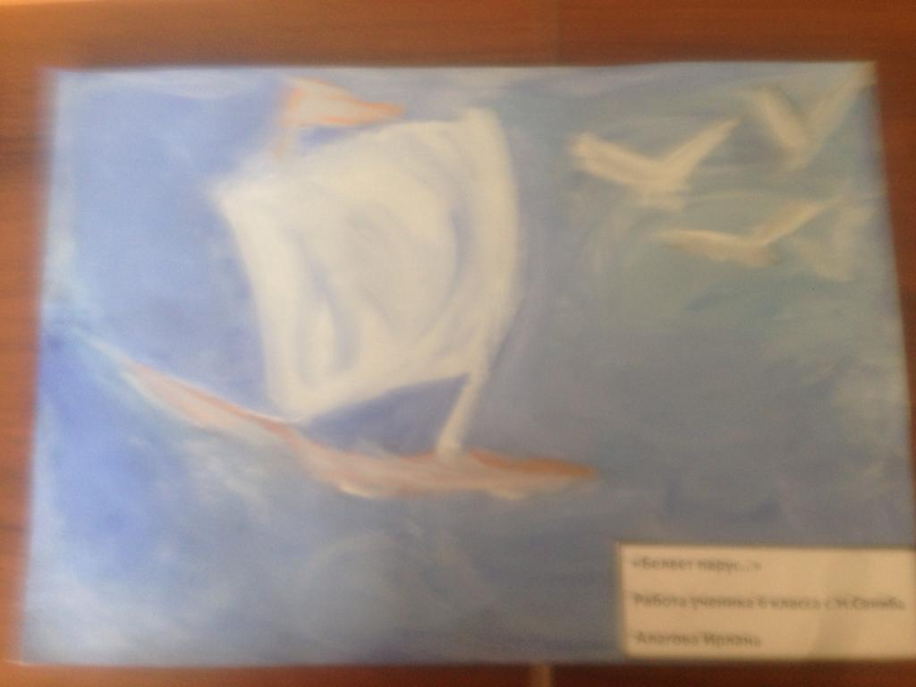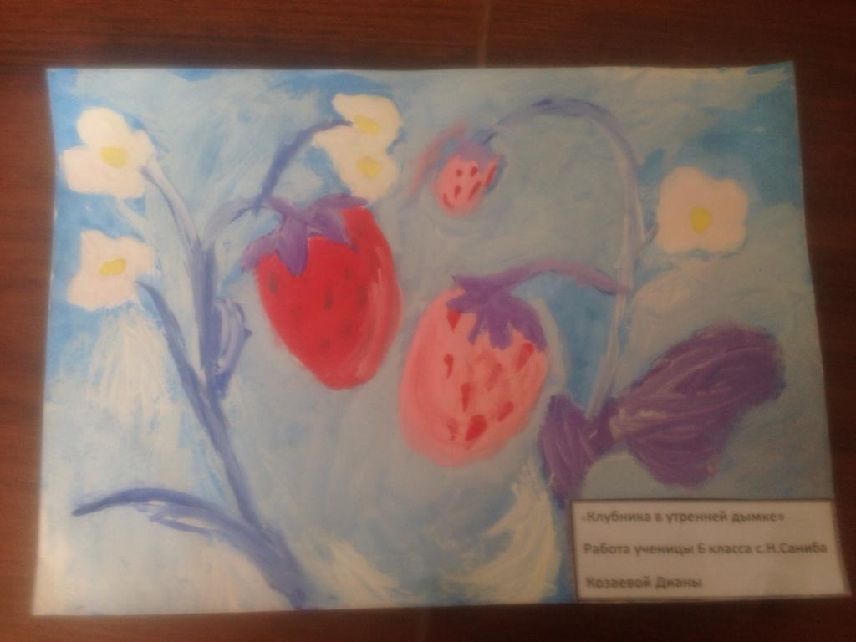

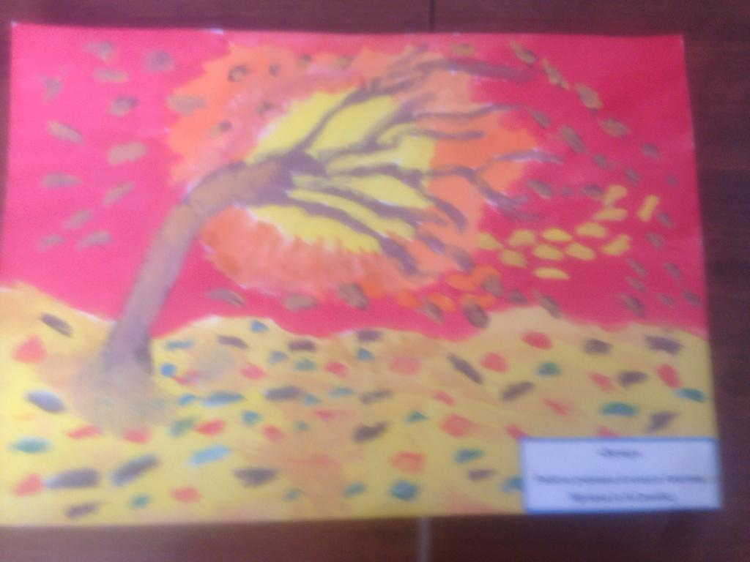
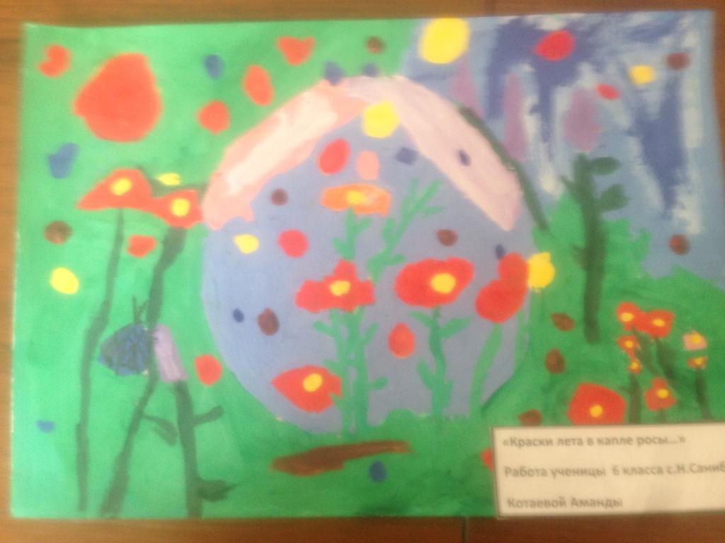
В рамках месячника в каждом классе прошли презентации на тему « От языка вражды к языку мира». Целью мероприятий стали: предупреждение националистического или религиозного экстремизма, направленное на воспитание толерантности.
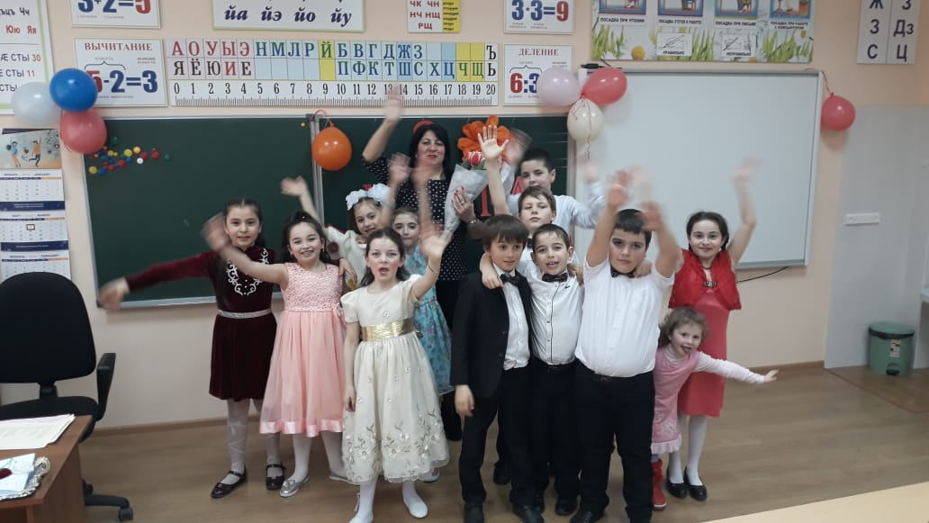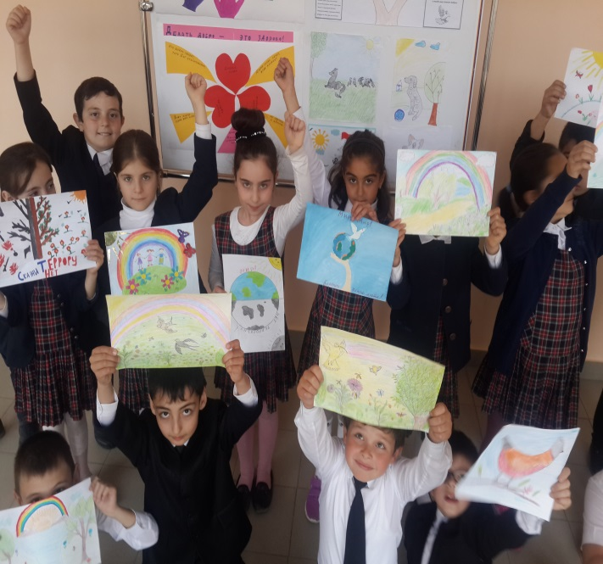
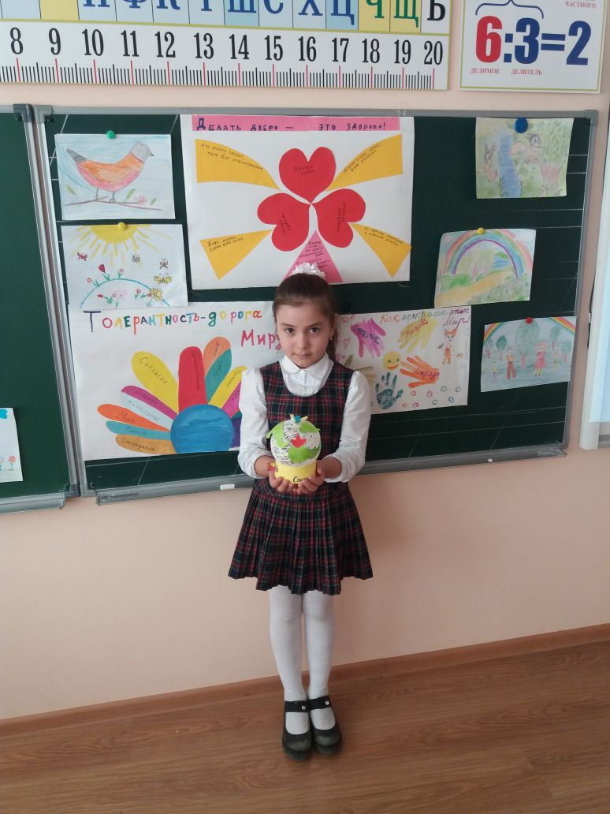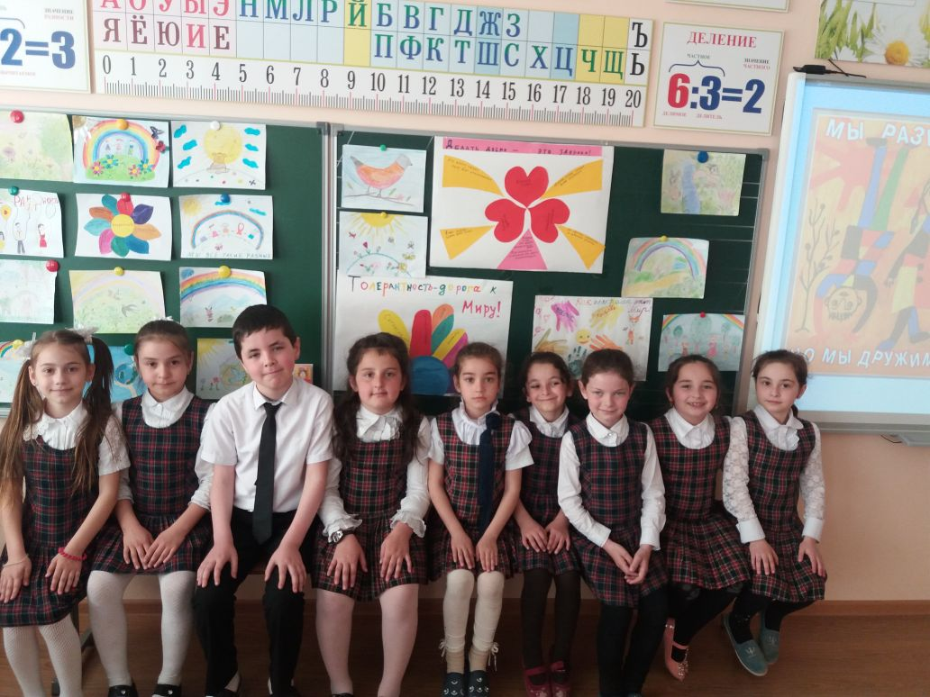
16 апреля в школе прошёл традиционный школьный конкурс
« Наши таланты».
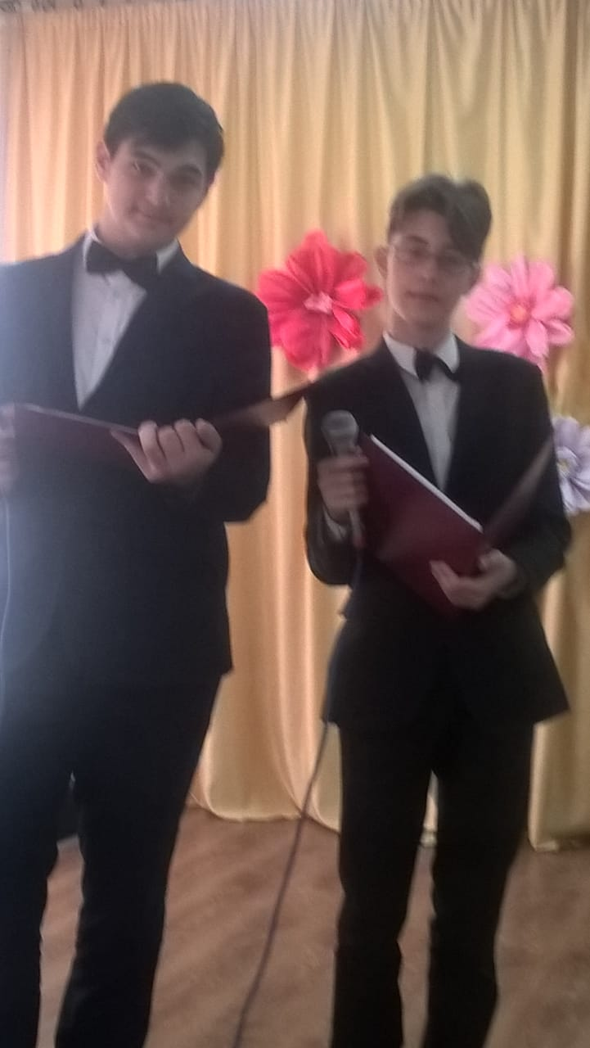

Конкурс прошел по номинациям: 1.Танец 2.Песня. 3.Актерское мастерство 4.Умелые руки. Самые талантливые получили грамоты.
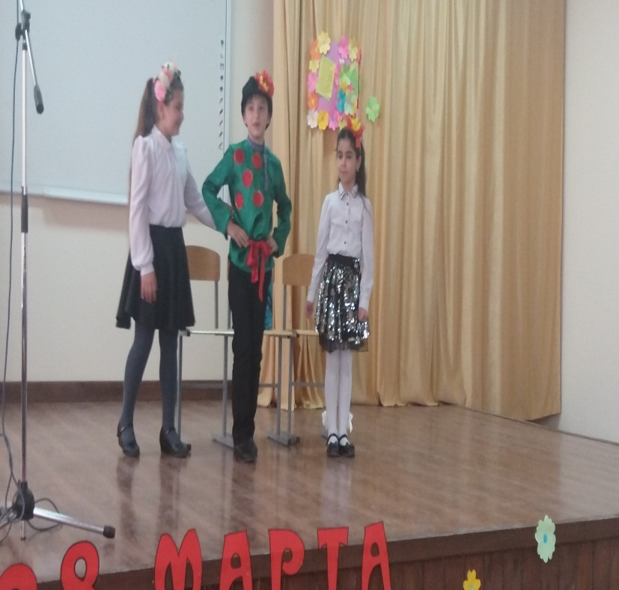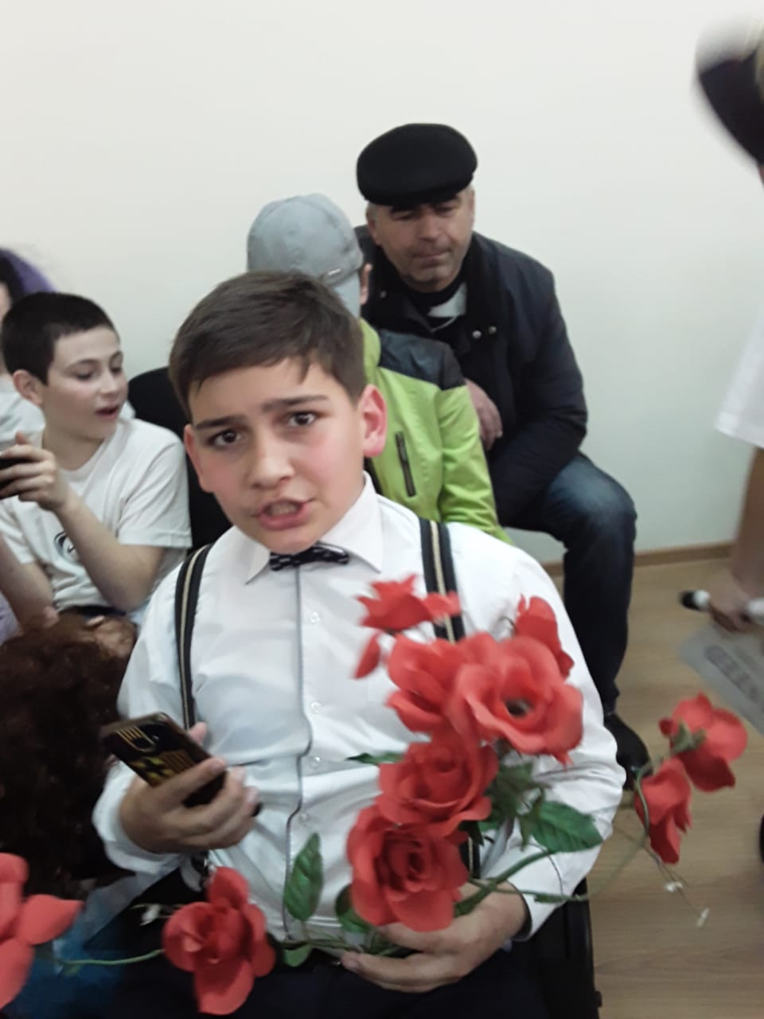

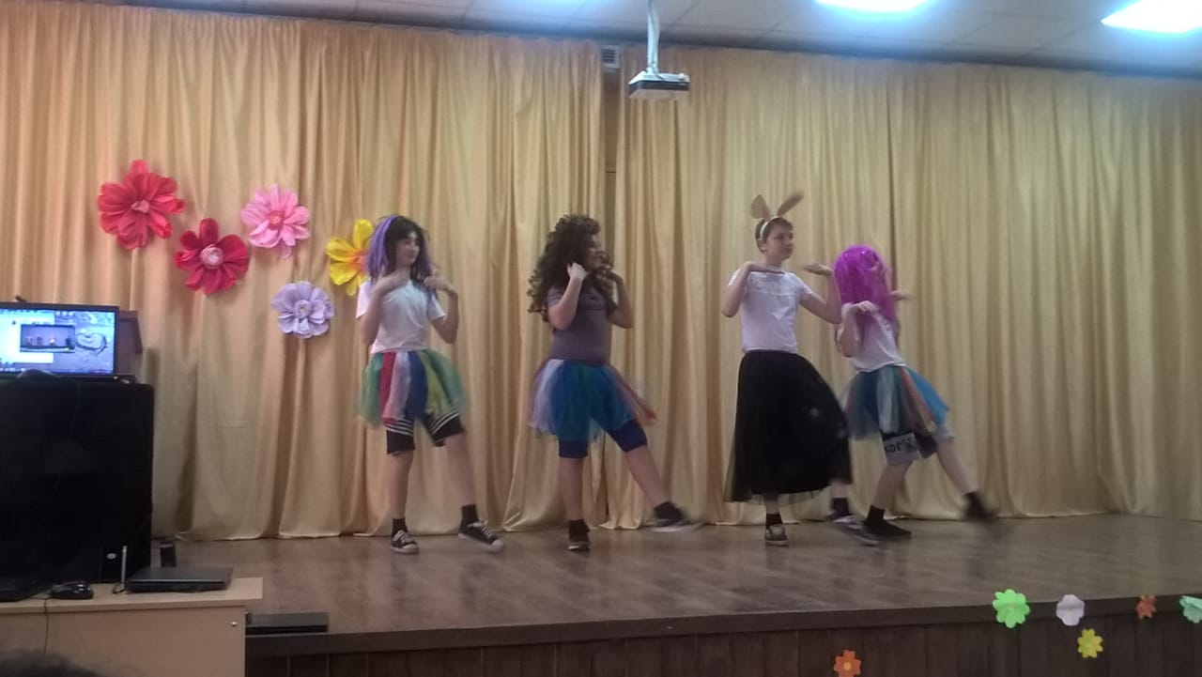

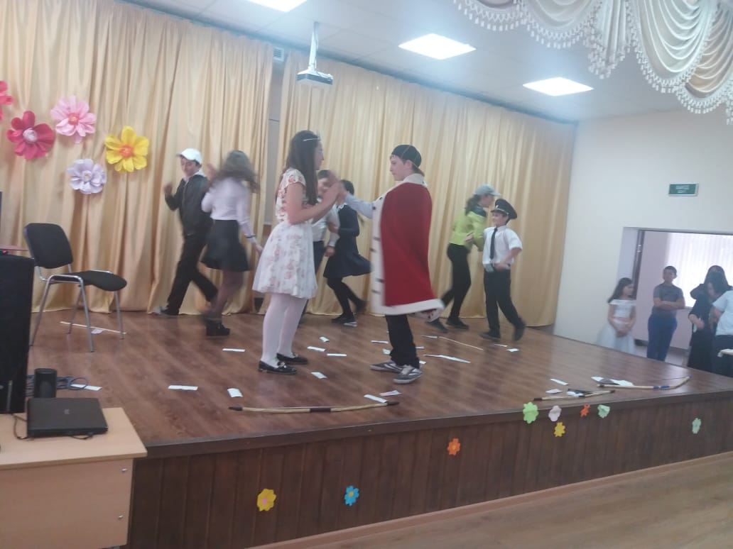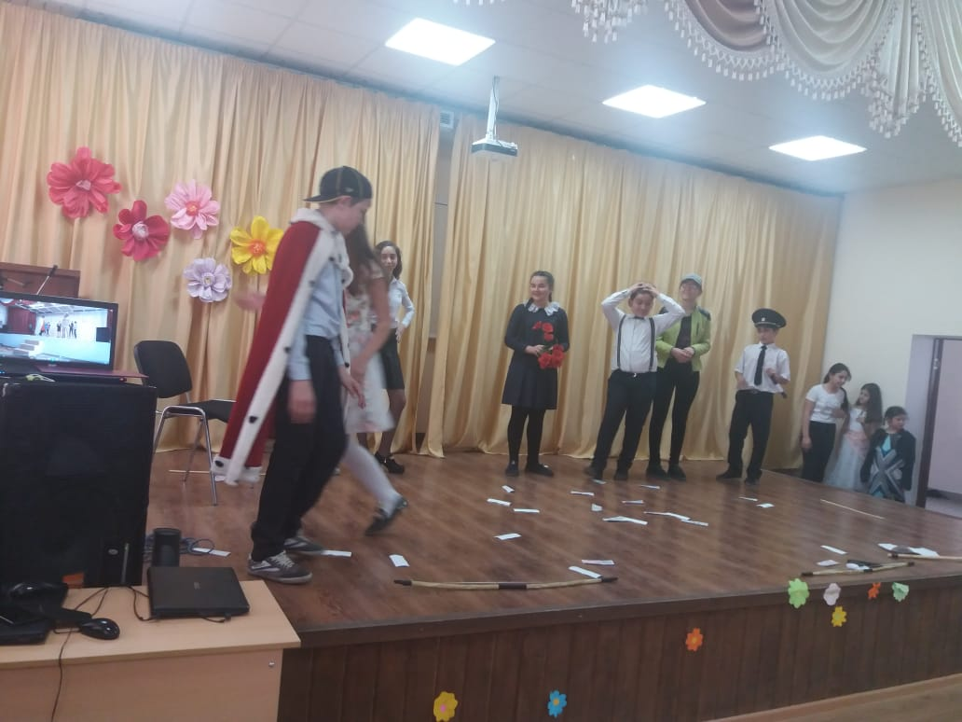

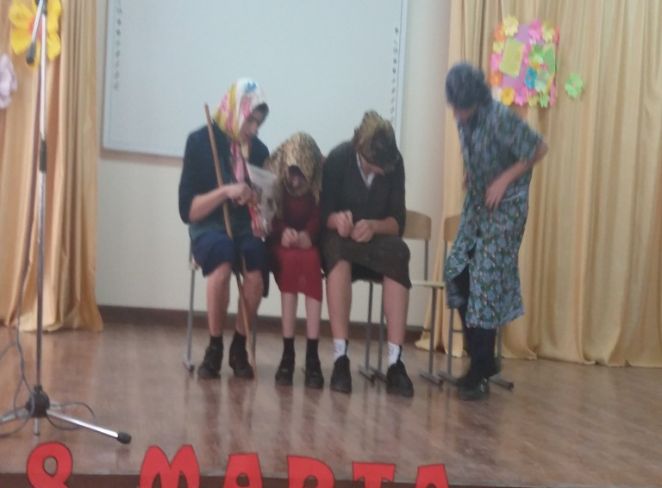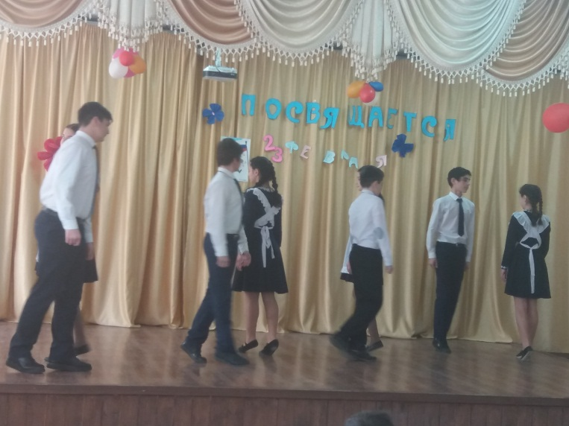
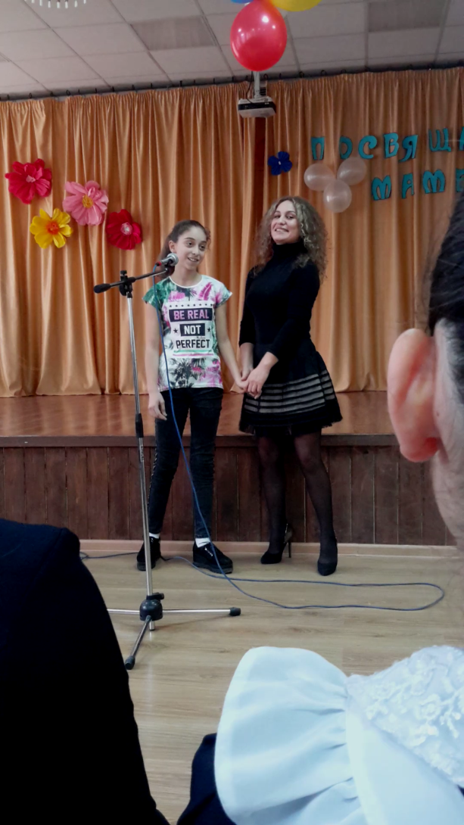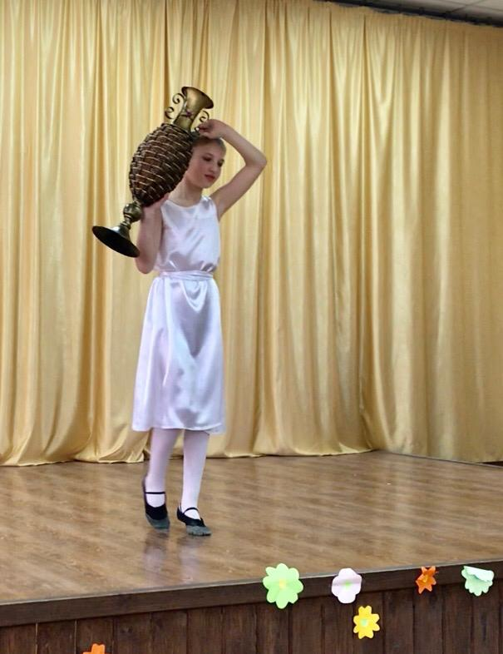

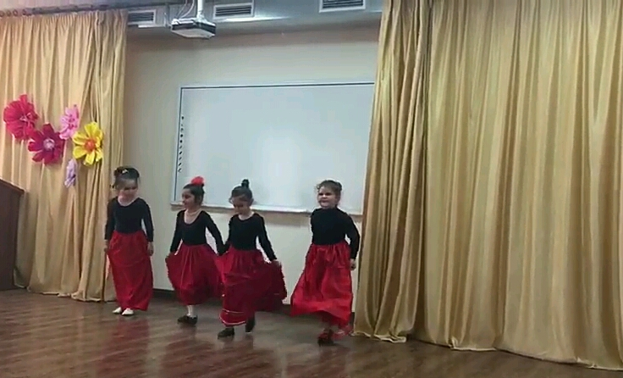
«Испанский танец»

Уже третий год с 17 апреля в школе проходит акция « Весенний день добра», направленное на воспитание уважительного отношения к людям пожилого возраста, к их богатому жизненному опыту. В рамках акции учащиеся начальной школы приготовили подарки своим дедушкам и бабушкам, посетили ветеранов труда, пожилых людей.
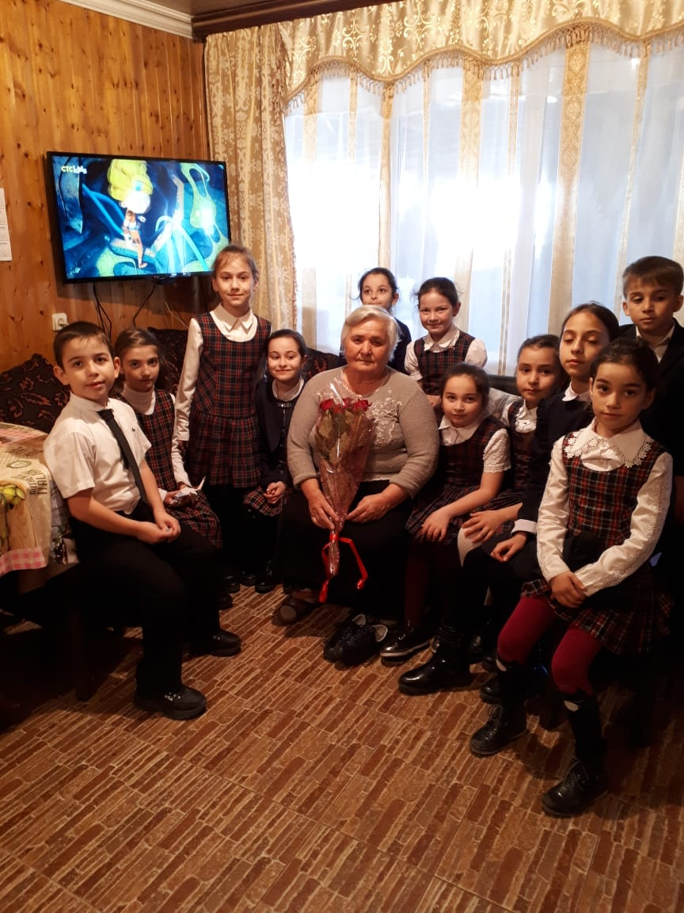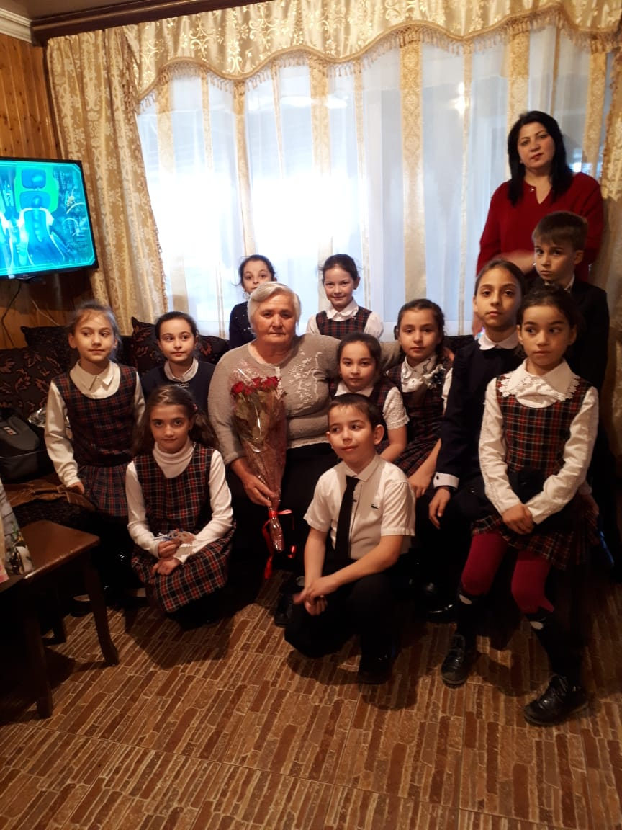

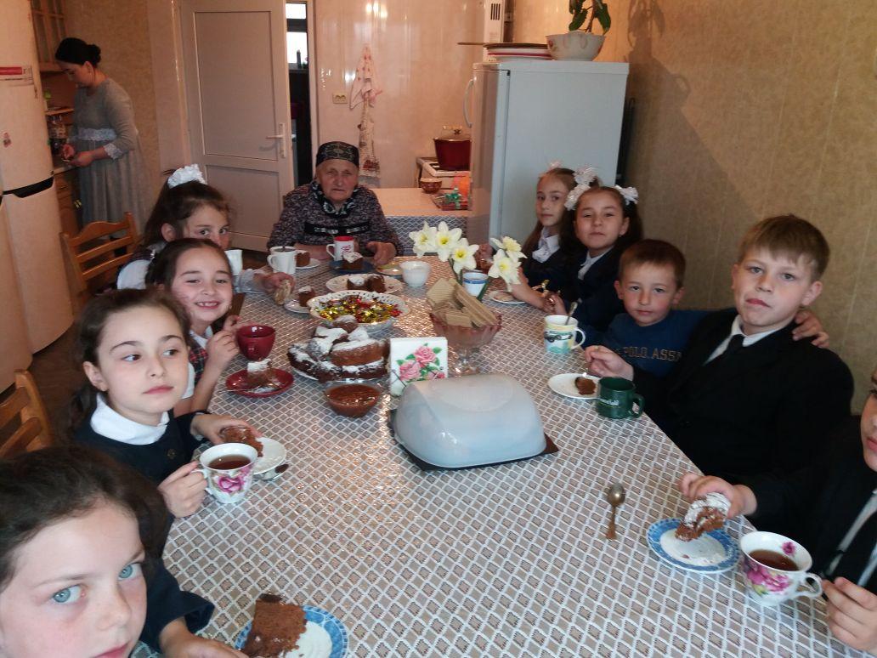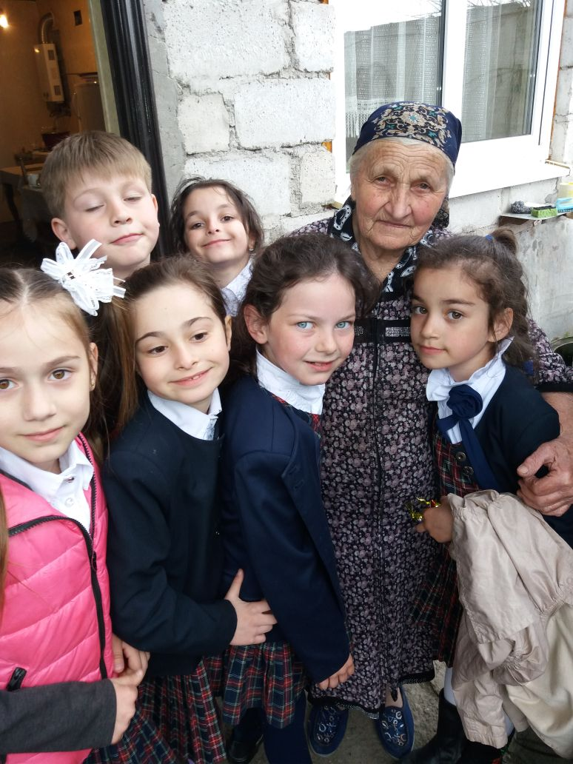

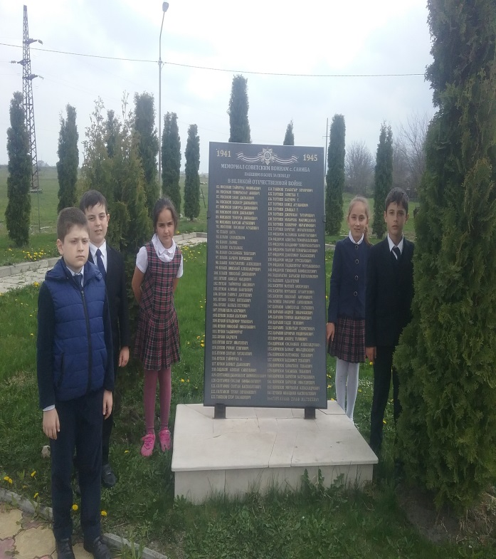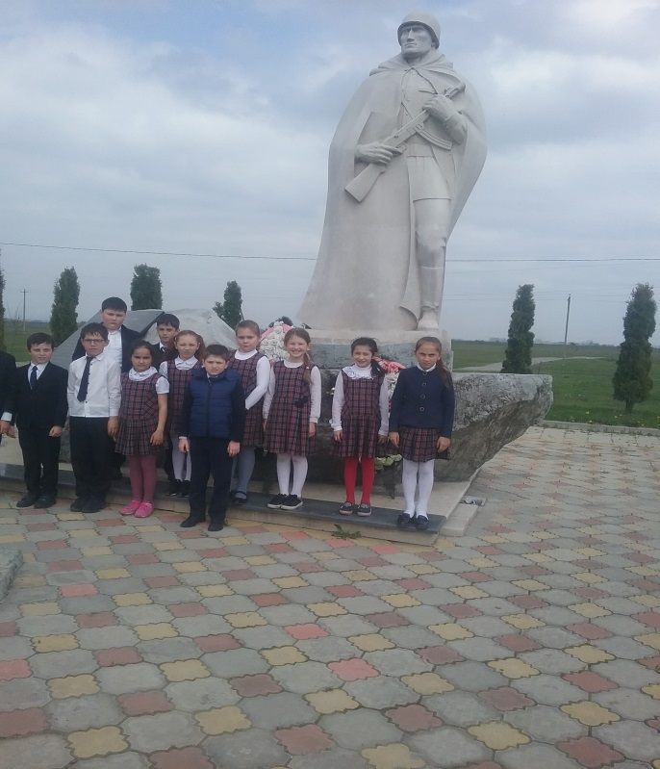

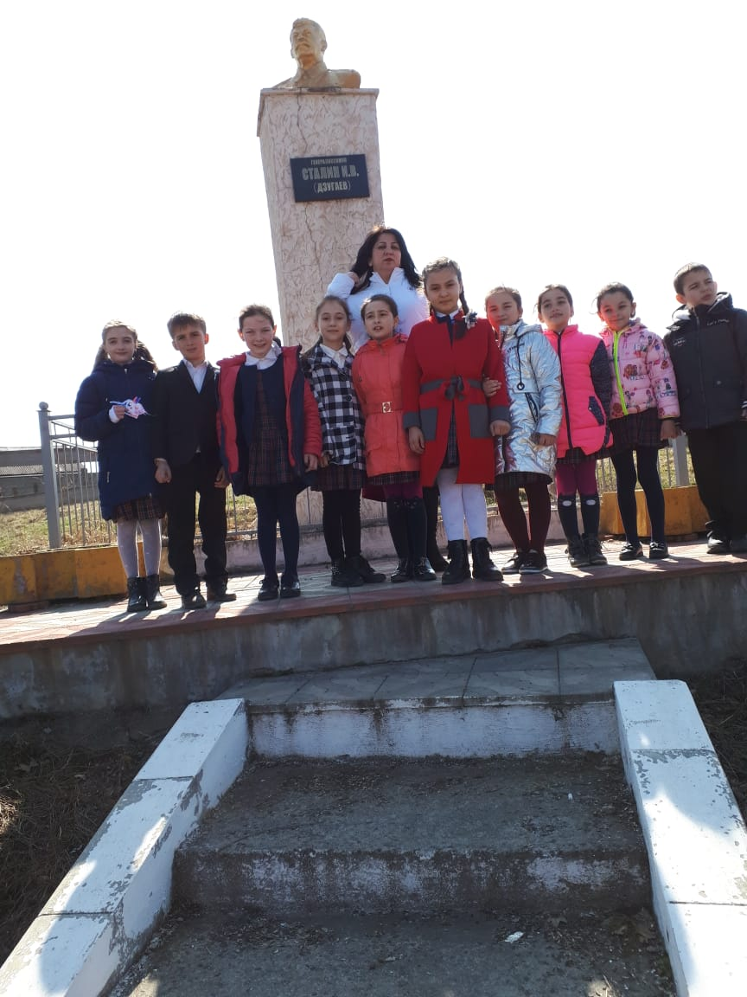

Толерантная личность... Терпимая, чуткая, доброжелательная, терпимая к различиям, способная сопереживать, знающая о своих достоинствах и недостатках, умеющая владеть собой... Трудно ли быть таким, трудно ли мириться с чужим мнением, уважать человеческое достоинство и права других? Не требуется много мужества, чтобы критичнее относиться к себе, перестать обвинять окружающих в своих бедах, перекладывать ответственность на других

Чем мы можем помочь нашим детям? Каким образом взрастить то зерно толерантности в их сердцах, которое даёт мощные всходы? Нашим собственным примером, созданием необходимых условий для развития и укрепления всего самого светлого, доброго и прекрасного, что находится в детских сердцах.

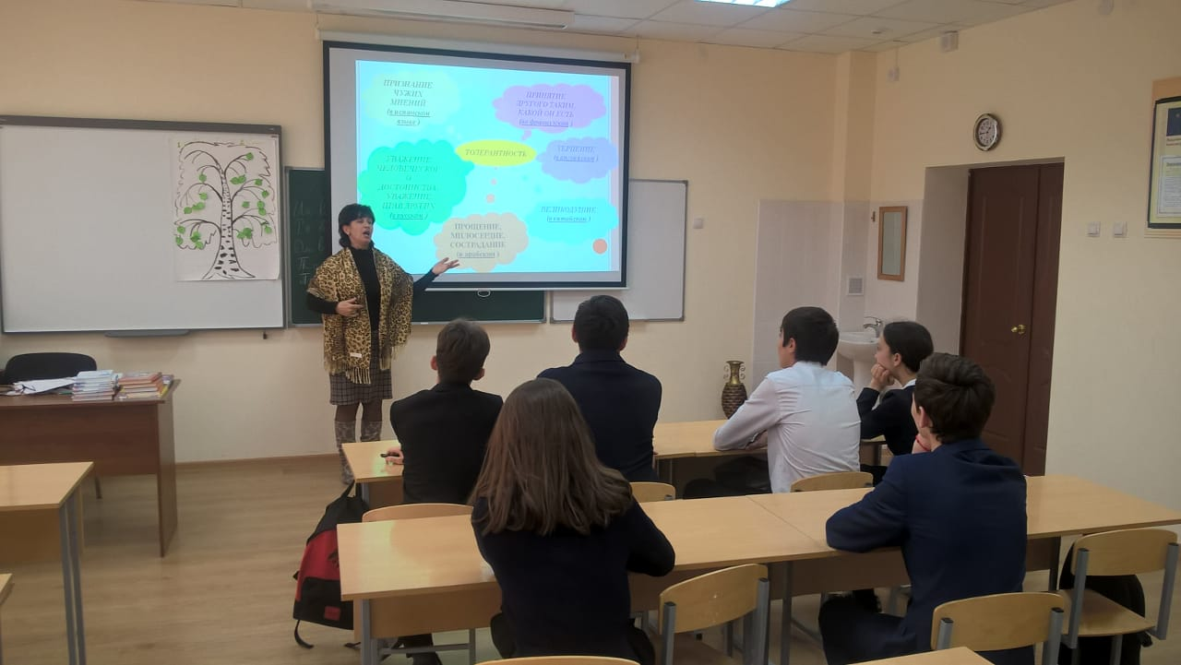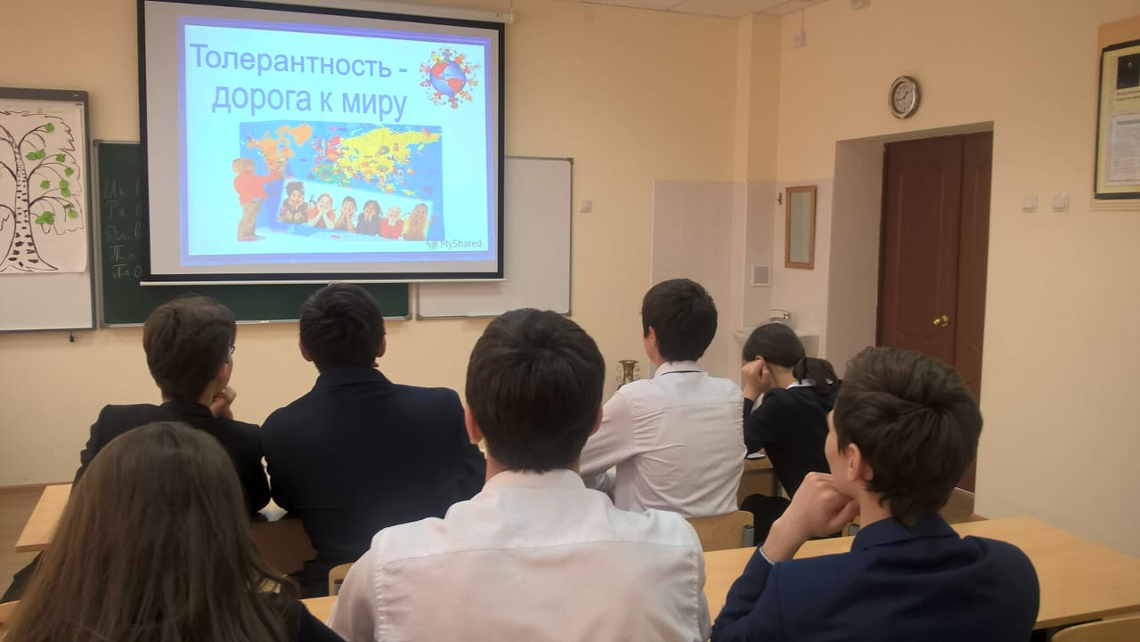
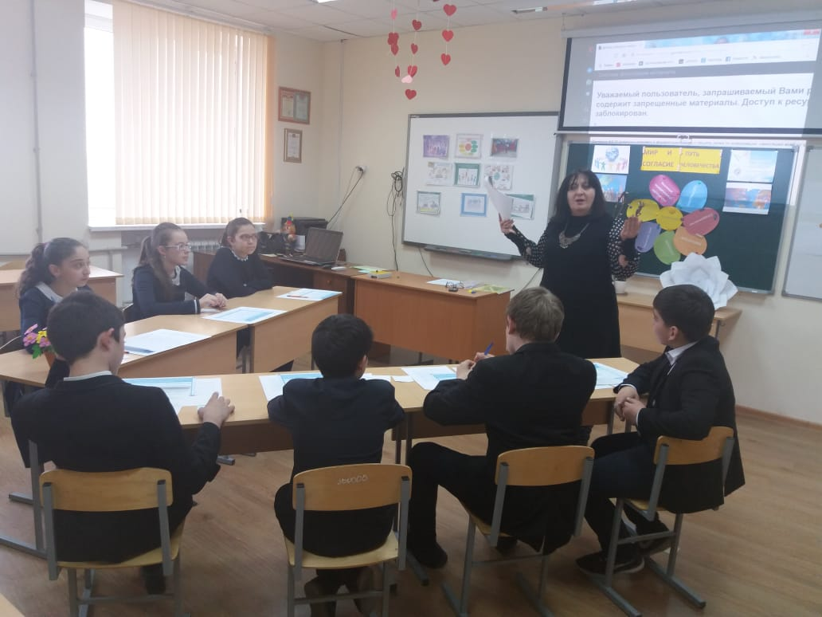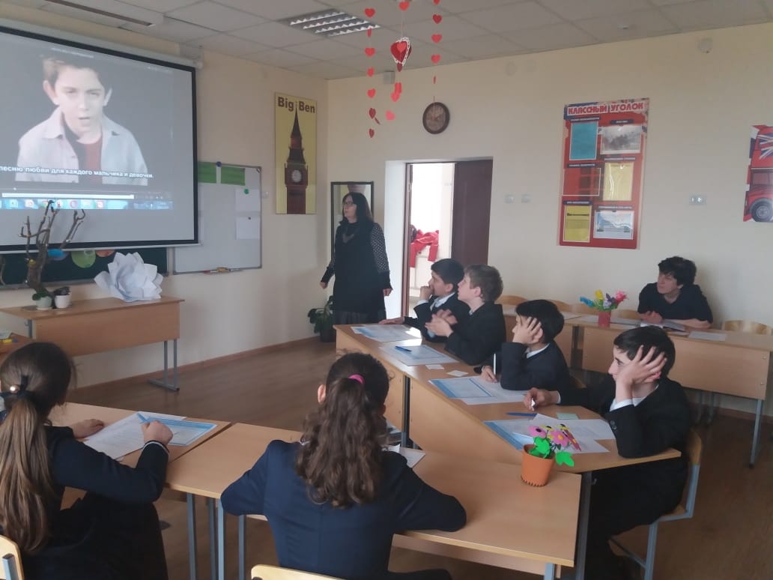

В старших классах прошло анкетирование по выявлению скрытого экстремизма среди учащихся.

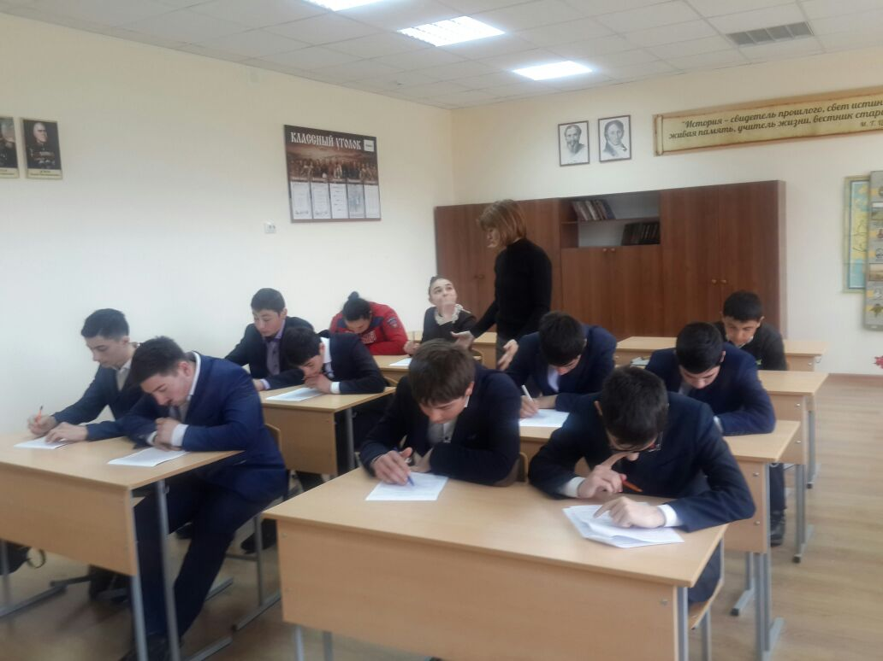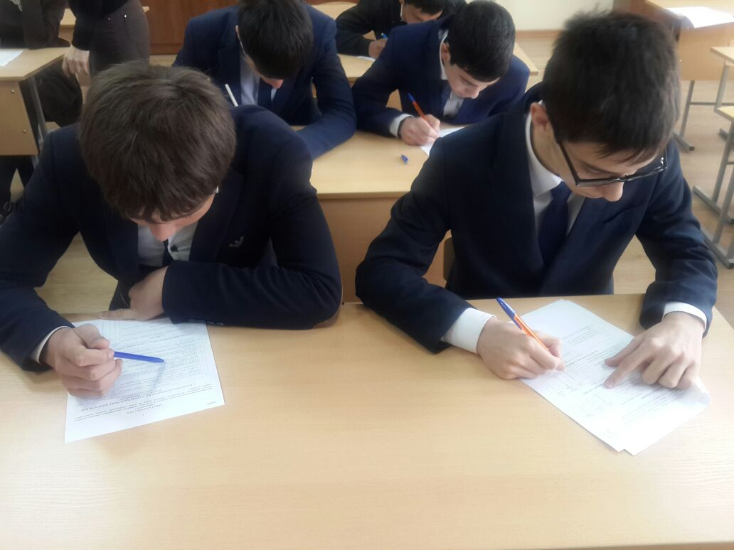

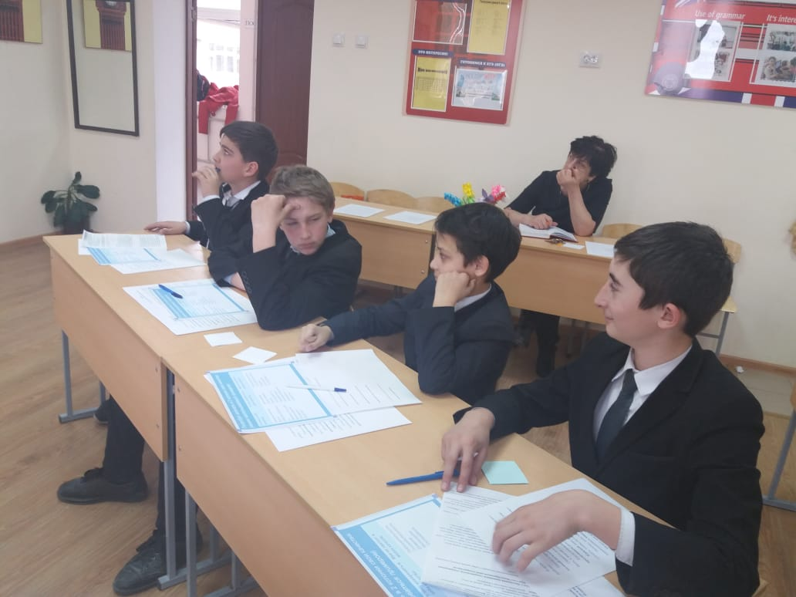

23 февраля состоялся праздничный концерт, посвященный Дню защитника Отечества

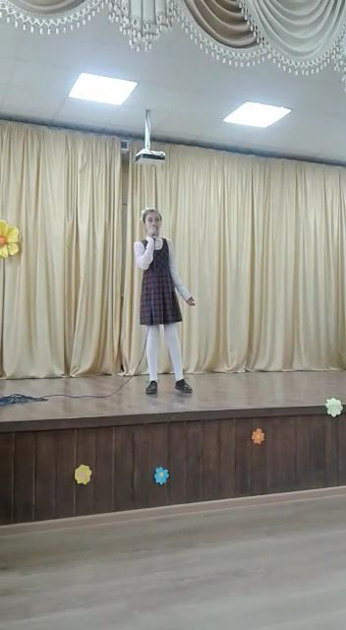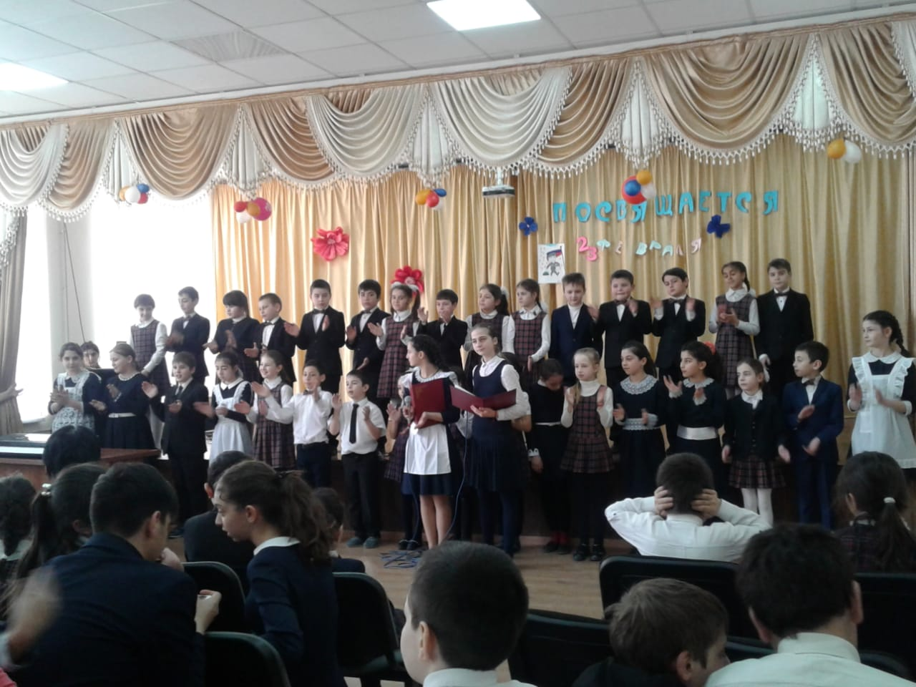

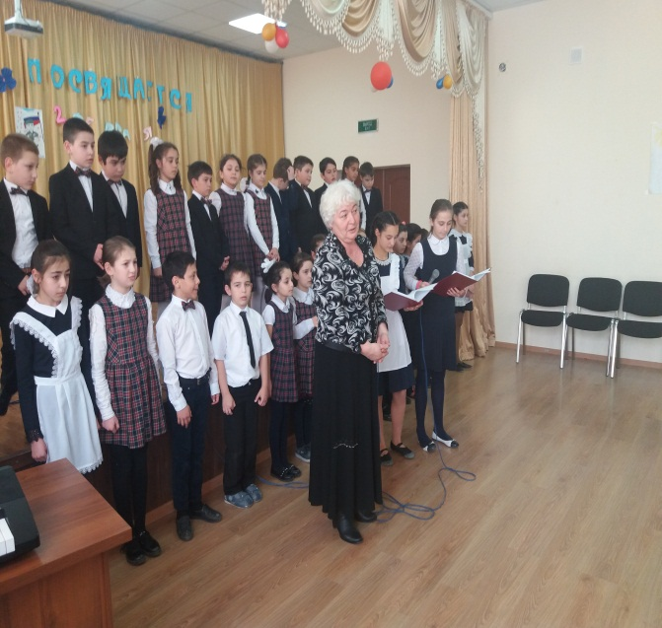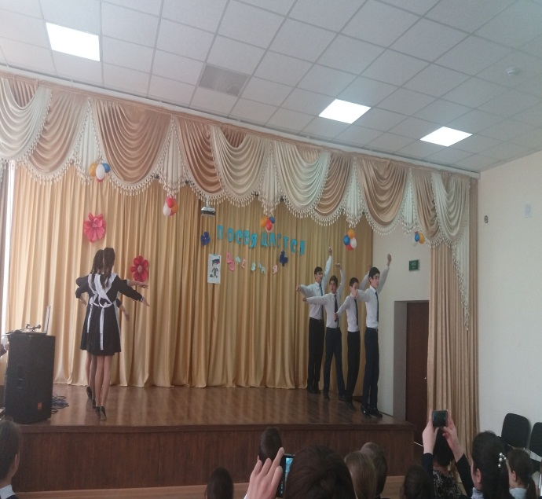

Прошли классные часы и презентации в 4- 11 классах на тему:
«Мир и согласие - путь человечества»

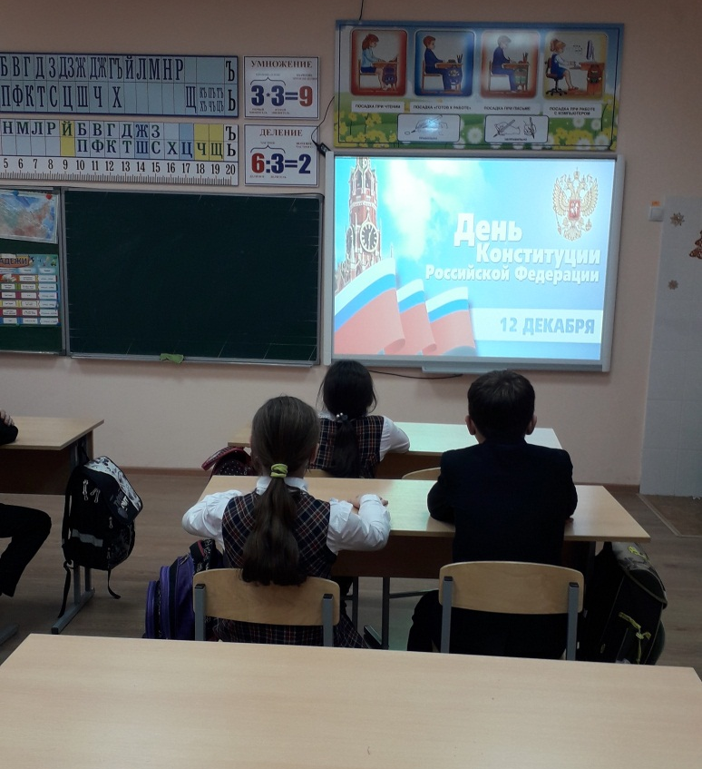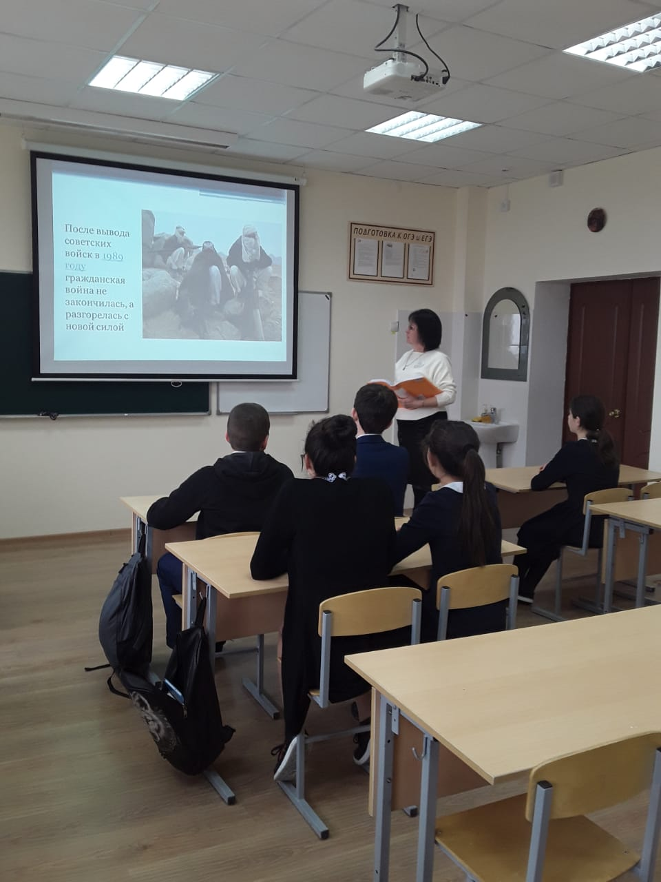

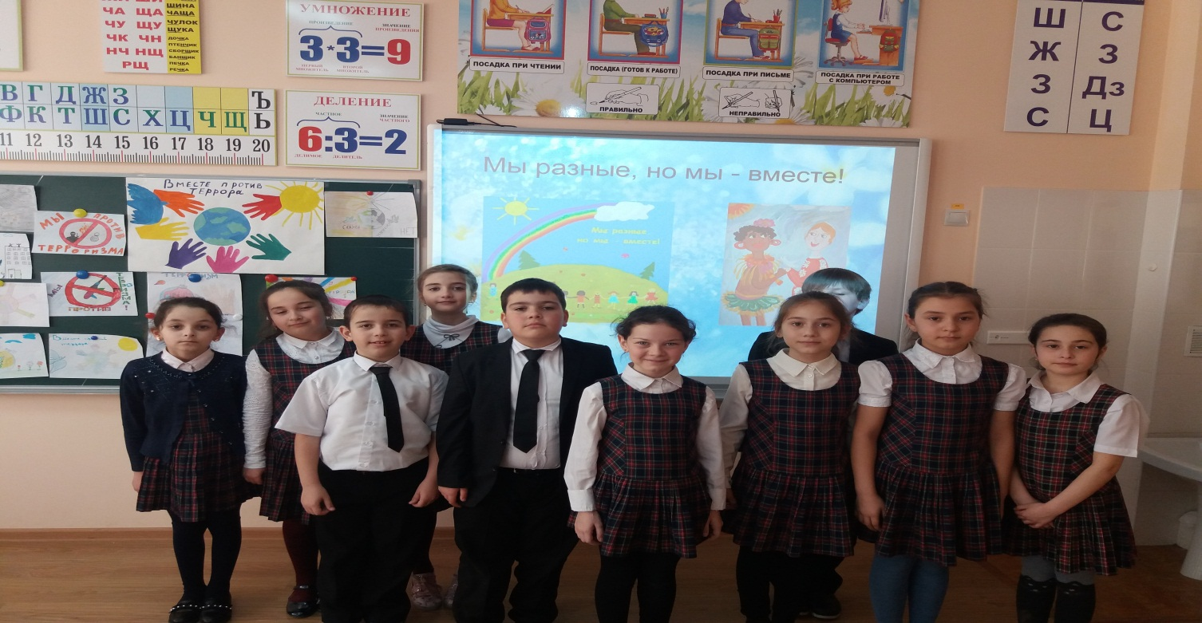

Несколько лет проходит в школе полюбившийся всеми конкурс «Такие мы»
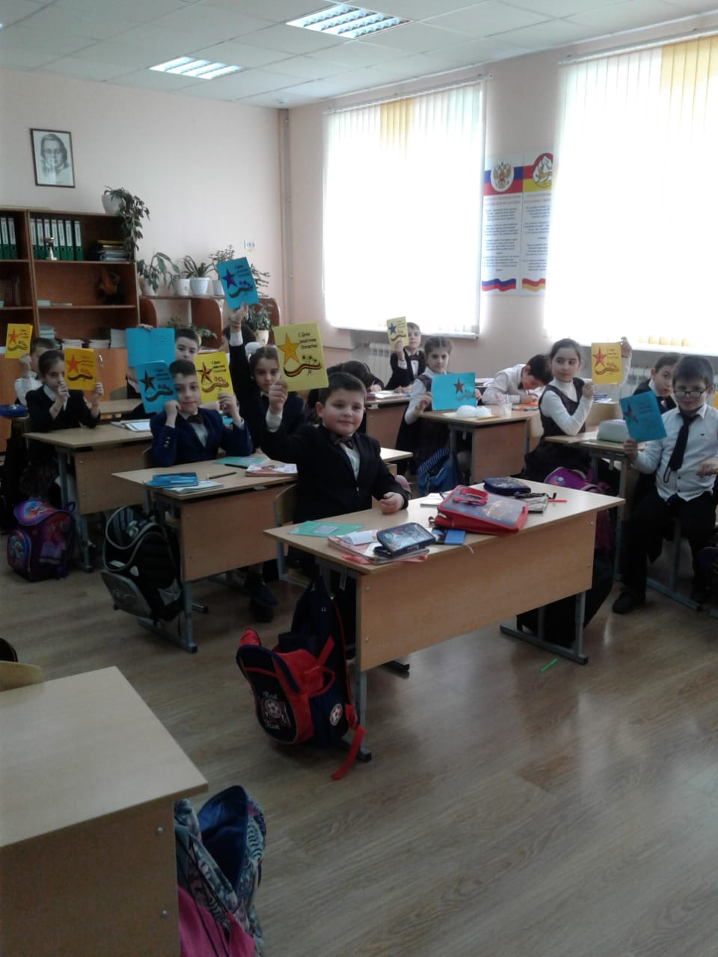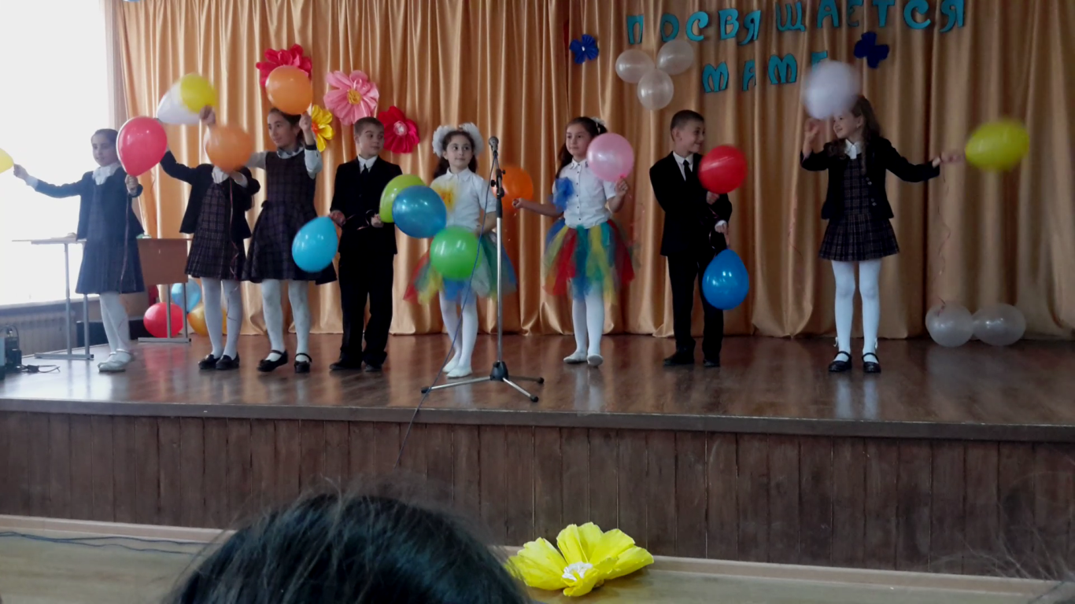
Подарок папе….. …. и маме

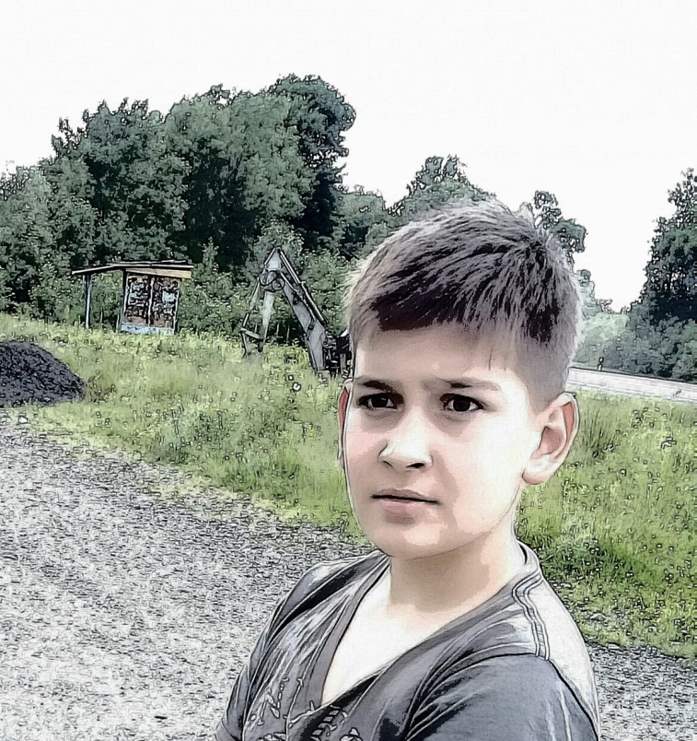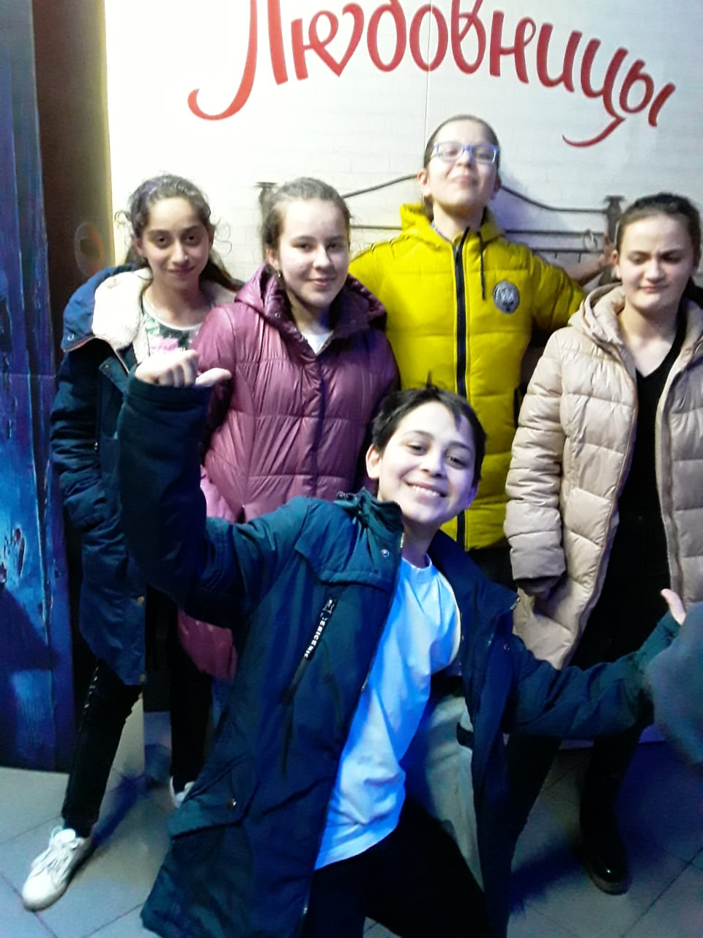
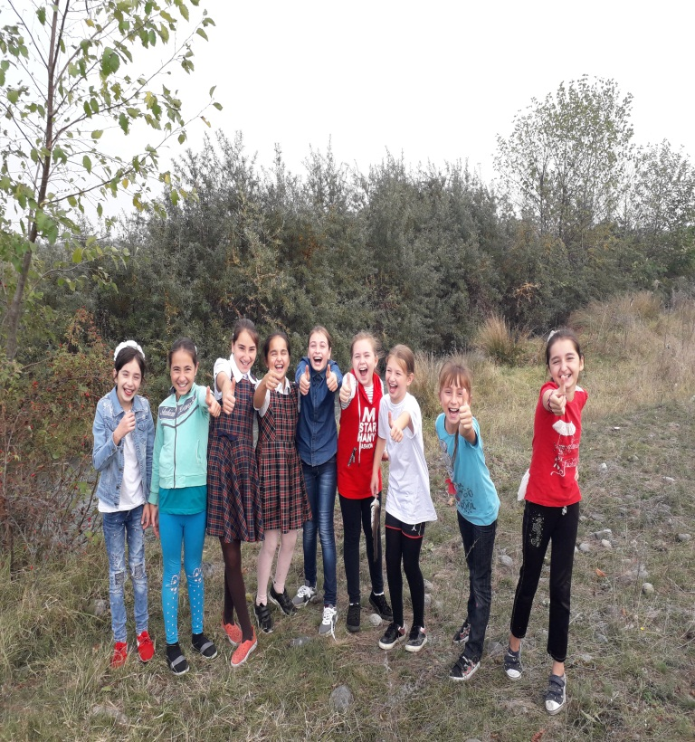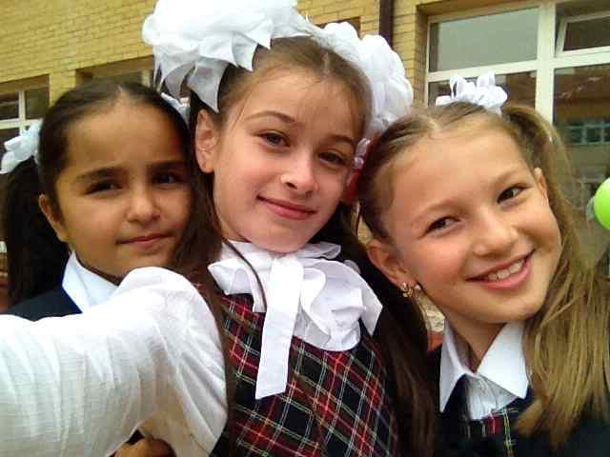
Скоро весна… Одноклассницы!

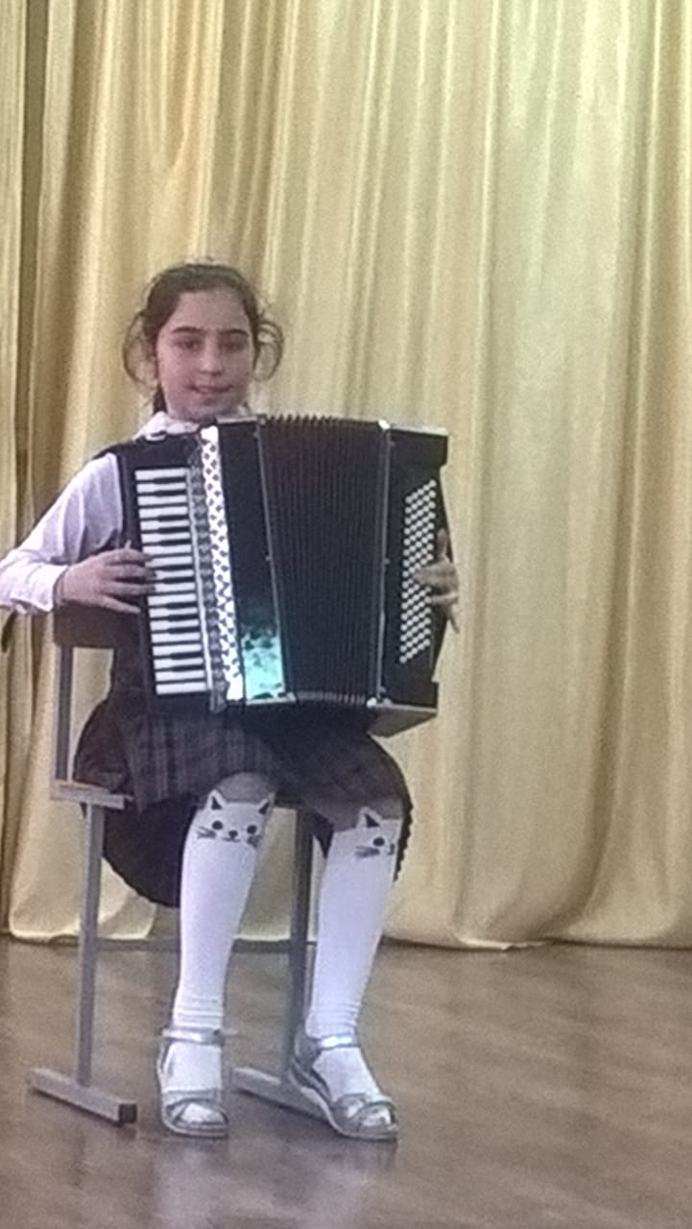
Эхххххх….. Я только учусь…..

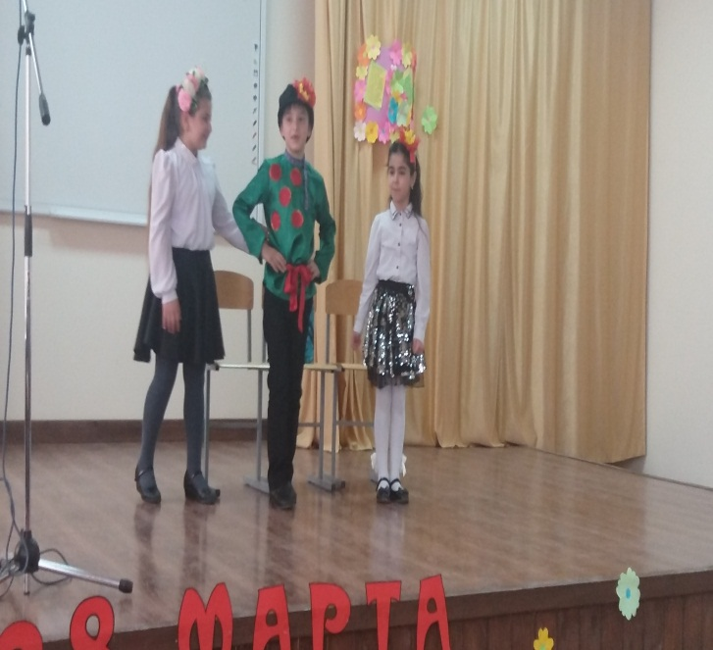
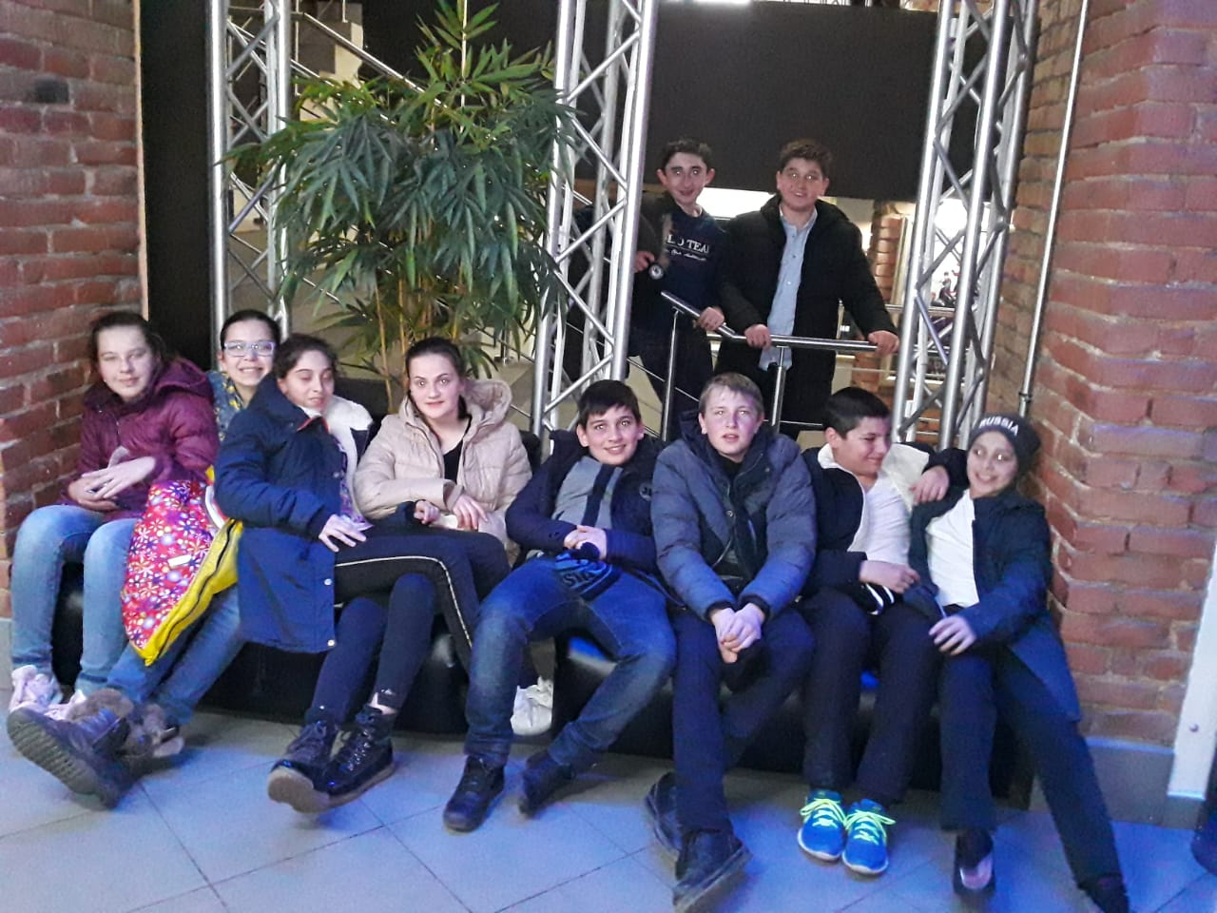
« Первый парень» Урааа отдых!

Поздравление любимым учителям…
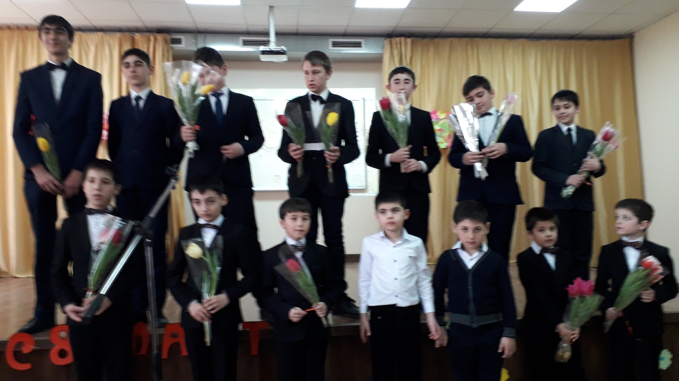

На базе школы работают кружки, спортивные секции, куда вовлечены учащиеся из малообеспеченных и проблемных семей. Учащиеся школы посещают кружки в г. Владикавказе, на базе школы работает филиал Музыкальной школы с. Гизель. Охват занимающихся в кружках и секциях составляет 650% от числа всех учащихся школы.
Школа работает в тесном взаимодействии с правоохранительными органами по вопросам профилактики экстремизма и терроризма.
В школе ведётся работа по формированию методического материала по противодействию экстремистским проявлениям среди воспитанников: памятки, методические разработки, листовки.

